Федеральное государственное образовательное учреждение
высшего профессионального образования
Санкт-Петербургский государственный университет
Институт «Высшая школа менеджмента»
Кафедра информационных технологий в менеджменте

Выпускная квалификационная работа:
«Разработка стратегии цифрового маркетинга для компании «Abrau Cosmetics»»

студента 4-го курса бакалаврской программы,
профиль – Информационный менеджмент,
Шошина Елизавета Владимировна

Научный руководитель, к.т.н.,
ст. п. кафедры ИТМ
Лещева Ирина Анатольевна

Санкт-Петербург
2023
ЗАЯВЛЕНИЕ О САМОСТОЯТЕЛЬНОМ ХАРАКТЕРЕВЫПУСКНОЙ КВАЛИФИКАЦИОННОЙ РАБОТЫ
Я, Шошина Елизавета Владимировна, студентка 4 курса Высшей школы менеджмента СПбГУ (направление «Менеджмент»), подтверждаю, что в моей выпускной квалификационной работе на тему «Разработка стратегии цифрового маркетинга для компании «Abrau Cosmetics»», представленной для публичной защиты в июне 2023 г., не содержится элементов плагиата.
Все прямые заимствования из печатных и электронных источников, а также из защищенных ранее курсовых и выпускных квалификационных работ, кандидатских и докторских диссертаций имеют соответствующие ссылки.
Я ознакомлен с действующим в Высшей школе менеджмента СПбГУ регламентом учебного процесса, согласно которому обнаружение плагиата (прямых заимствований из других источников без соответствующих ссылок) является основанием для выставления за выпускную квалификационную работу оценки «неудовлетворительно».
(Шошина Елизавета Владимировна)
25.05.2023

Оглавление
Введение 5
Глава 1. План создания стратегии 7
1.1. Стратегия цифрового маркетинга 7
1.2. План создания интернет-маркетинговой стратегии 8
1.3. Определение целей и показателей эффективности 10
1.4. Анализ целевой аудитории 11
1.5. Анализ рынка и конкурентов 13
1.6. Анализ текущего состояния бренда 14
1.7. Создание стратегии контента 15
1.8. Создание стратегии рекламы 16
1.9. Создание стратегии социальных сетей 17
1.10. Инструменты интернет-маркетинга 18
1.11. Анализ результатов и реакция на изменения 20
Вывод 21
Глава 2. Компания Abrau Cosmetics и анализ текущего состояния 23
2.1. Формирование цели маркетинговой стратегии компании Abrau Cosmetics. 24
2.2. Анализ текущего состояния бренда Abrau Cosmetics 25
2.3. Анализ целевой аудитории Abrau Cosmetics. 28
2.4. Анализ рынка. 30
2.5. Анализ конкурентов Abrau Cosmetics. 31
Вывод 38
Глава 3. Создание стратегии для компании Abrau Cosmetics и результаты 40
3.1. Информация о стратегии. 40
3.2. Выбор инструментов и каналов привлечения интернет-маркетинга 41
3.3. Создание контентной стратегии 42
3.4. Стратегия социальных сетей 45
3.4.1. Создание стратегии социальных сетей 45
3.4.2. Бюджет и согласование стратегии 49
3.4.3. Реализация контентной стратегии 50
3.5. Стратегия рекламы 55
3.5.1. Создание стратегии рекламы 55
3.5.2. Результаты внедрения стратегии рекламы 57
3.6. Оптимизация лендинга 59
3.7. Методы отчетности и структура работы 60
3.8. Показатели KPI 61
3.8.1. Формирование четких KPI 61
3.8.2. Сравнение результатов с KPI 63
3.9. Рекомендации 65
Вывод 68
Заключение 70
Список литературы 73
Приложения 76
Приложение 1. Результаты опроса 76
Приложение 2. Результаты второго конкурса 77

Введение
Современный бизнес неразрывно связан с использованием цифрового маркетинга. Быстрый темп развития цифровых технологий и все большая активность пользователей в онлайн-пространстве делают интернет-маркетинг неотъемлемой частью успешной бизнес-стратегии. Он предоставляет компаниям мощный инструментарий для привлечения и удержания клиентов, расширения аудитории и повышения узнаваемости бренда.
В настоящее время большинство потребителей активно используют интернет для поиска информации, сравнения товаров и принятия решений о покупке. Поэтому компании, которые не внедряют цифровой маркетинг в свою стратегию, рискуют упустить значительную долю рынка и потерять конкурентоспособность.
Интернет-маркетинг предлагает компаниям целый набор инструментов, которые позволяют добиться успешных результатов. Это включает в себя создание и оптимизацию веб-сайта, использование контент-маркетинга, социальных сетей, электронной почты, поисковой оптимизации, контекстной рекламы и других техник.
Преимущества интернет-маркетинга явны и значительны. Он позволяет компаниям достигать более широкой аудитории, эффективно взаимодействовать с клиентами, повышать узнаваемость бренда, улучшать конверсию и увеличивать объем продаж. Благодаря интернет-маркетингу компании могут установить прочные связи с клиентами, получать обратную связь и адаптироваться к их потребностям и предпочтениям.
Цель данной дипломной работы: разработка стратегии цифрового маркетинга для компании «Abrau Cosmetics» и оценка ее эффективности на основе тестового внедрения.
Задачи:
- Анализ целевой аудитории и конкурентов
- Анализ текущего состояния бренда
- Выбор инструментов интернет-маркетинга
- Разработка стратегии интернет-маркетинга
- Внедрение стратегии
- Анализ результатов
Актуальность данной работы заключается в том, что в современном бизнесе невозможно обойтись без активного использования интернет-маркетинга. Быстрый темп развития цифровых технологий и все большая активность пользователей в онлайн-пространстве делают цифровой маркетинг крайне актуальным, ведь он является не только инструментом для повышения прибыли и конкурентоспособности, но и неотъемлемой частью успешного взаимодействия с клиентами и формирования устойчивого имиджа бренда.
Проблемы:
- Низкий уровень узнаваемости бренда
- Малая продуктивность маркетинговых кампаний
- Неэффективное использование интернет-маркетинга
Объект исследования: Компания «Abrau Cosmetics».
Предмет исследования: Интернет-маркетинговая стратегия для компании «Abrau Cosmetics».
Структура работы выглядит следующим образом:
В первой главе будет рассмотрена теоретическая база интернет-маркетинга, а также проведен анализ рынка и конкурентов, целевой аудитории и существующих интернет-маркетинговых каналов бренда.
Во второй главе на основе полученных данных будет сформулированы цели и задачи интернет-маркетинговой стратегии, будут проведены анализы целевой аудитории, рынка, конкурентов, текущего состояния бренда.
Третья глава – практическая часть работы – будет посвящена созданию и реализации интернет-маркетинговой стратегии на практике и анализу ее эффективности. В заключении будут обобщены результаты исследования, сделаны выводы по итогам работы и даны рекомендации по дальнейшей разработке и улучшению интернет-маркетинговой стратегии.
Выбранная методология для данного исследования – прикладная, поскольку в работе была не только разработана маркетинговая стратегия, но и внедрена в анализируемую компанию. При использовании этого подхода были получены конкретные результаты на основе данных, собранных в процессе реализации маркетингового плана. Таким образом, методология применялась в практической среде с целью достижения конкретных результатов.
Важно отметить, что для написания данной работы я работала на должности Project&Content Manager в маркетинговом агентстве – Social Deluxe, которое участвовало в тендере на ведение социальных сетей бренда Abrau Cosmetics. На этапе тендера моей задачей было создать и предложить маркетинговую стратегию, которая будет решать проблемы клиента, а затем ее реализовать и подвести итоги.

Глава 1. План создания стратегии

Стратегия цифрового маркетинга
Стратегия цифрового маркетинга – это план действий компании для продвижения своих товаров или услуг в цифровых медиаканалах. Она помогает определить цели, задачи, целевую аудиторию, конкурентов и выбрать наиболее эффективные каналы маркетинга.
Создание цифровой маркетинговой стратегии является важным шагом для компании, которая хочет успешно продвигаться в Интернете и привлекать новых клиентов. Вот несколько причин, почему необходимо иметь интернет-маркетинговую стратегию:
- Определение целей и задач. Интернет-маркетинговая стратегия помогает определить, какие конкретные результаты компания хочет достичь с помощью своих маркетинговых кампаний. Например, это может быть увеличение продаж, повышение узнаваемости бренда или увеличение посещаемости сайта.
- Определение целевой аудитории. Интернет-маркетинговая стратегия помогает определить, кто является целевой аудиторией компании и какие каналы маркетинга наиболее эффективны для ее привлечения и удержания.
- Выбор наиболее эффективных каналов маркетинга. Интернет-маркетинговая стратегия позволяет выбрать наиболее эффективные каналы маркетинга для достижения поставленных целей и задач. Это может быть SEO-оптимизация, контент-маркетинг, социальный маркетинг, реклама в поисковых системах и т.д.
- Определение конкурентной среды. Интернет-маркетинговая стратегия помогает определить конкурентную среду компании и разработать маркетинговые кампании, которые позволят выделиться среди конкурентов.
- Оптимизация маркетинговых затрат. Интернет-маркетинговая стратегия помогает оптимизировать маркетинговые затраты компании и использовать бюджет максимально эффективно для достижения поставленных целей.
Таким образом, интернет-маркетинговая стратегия является необходимым инструментом для любой компании, которая хочет продвигать свой бизнес в Интернете и привлекать новых клиентов. Без стратегии компания может тратить много денег на маркетинг, но не получать желаемых результатов.
Создание интернет-маркетинговой стратегии позволяет компании определить свои цели, целевую аудиторию, конкурентную среду и выбрать наиболее эффективные каналы маркетинга для достижения поставленных целей и задач. Благодаря этому компания может увеличить свою узнаваемость, увеличить продажи и улучшить свой имидж.
Однако создание интернет-маркетинговой стратегии — это не одноразовое мероприятие, а процесс, который требует постоянного анализа и корректировки. Рынок и технологии постоянно меняются, поэтому компания должна быть готова адаптироваться и изменять свою стратегию в соответствии с изменениями внешней среды.
Интернет-маркетинг включает в себя множество инструментов и методов продвижения бренда, продукта или услуги в интернете. Каждый из инструментов имеет свои особенности и требует индивидуального подхода для достижения максимальной эффективности.
В следующих главах работы будет подробно рассмотрена разработка интернет-маркетинговой стратегии на примере компании Abrau Cosmetics.

План создания интернет-маркетинговой стратегии
План интернет-маркетинговой стратегии нужен для:
- Структурирования процесса и задач
- Определения целей и приоритетов
- Контроля и мониторинга результатов
- Оценки ресурсов и бюджета
- Координации коммуникации между участниками
- Анализа и оптимизации результатов
- Обеспечения прозрачности и предсказуемости
Конечная цель любой интернет-маркетинговой стратегии, вероятнее всего, — это увеличение продаж, привлечение большего количества клиентов и увеличение общей доходности бизнеса.
Поэтому план создания интернет-маркетинговой стратегии будет выглядеть следующим образом:
Шаг 1: Определение целей и показателей эффективности:
- Определить, какие конкретные цели нужно достигнуть, такие как увеличение посещаемости сайта, повышение конверсии, увеличение продаж и пр.
- Определить показатели эффективности, чтобы оценивать успех каждой цели.
Шаг 2: Определение целевой аудитории:
- Определить основные характеристики вашей целевой аудитории, такие как возраст, пол, интересы, поведение, образование, профессиональные интересы и пр.
- Оценить спрос на продукты и услуги в выбранной нише.
- Изучить конкурентов и выявить их преимущества и недостатки.
Шаг 3: Анализ рынка и конкурентов:
- Исследование рынка: определение размера рынка, тенденций роста и развития, потребностей и предпочтений целевой аудитории и др.
- Исследование конкурентов: определение основных конкурентов на рынке, их преимуществ и недостатков, а также анализ их маркетинговых стратегий.
Шаг 4: Анализ текущего состояния бренда:
- Анализ имиджа бренда: оценка узнаваемости бренда, его репутации на рынке, восприятия бренда потребителями.
- Анализ используемых маркетинговых каналов
Шаг 5: Создание стратегии контента:
- Разработать план контента на основе вашей целевой аудитории и контента конкурентов.
- Определить форматы контента, такие как блоги, видео, инфографика и другие, которые наиболее подходят для вашей ниши.
Шаг 6: Создание стратегии социальных сетей
- Определить социальные сети, которые наиболее подходят для вашей целевой аудитории.
- Определить контент для каждой социальной сети, учитывая формат, тон и стиль.
- Определить частоту и время публикаций контента.
Шаг 7: Создание стратегии рекламы
- Определить наиболее подходящие рекламные каналы, такие как контекстная реклама, реклама в социальных сетях и другие.
- Создать рекламные кампании
- Определить бюджет для каждой рекламной кампании и распределить его между каналами.
- Настроить отслеживание эффективности каждой рекламной кампании, используя показатели эффективности, определенные на Шаге 2.
- Шаг 8: Выбор каналов привлечения и инструментов интернет-маркетинга
- Изучение каналов привлечения
- Выбор маркетинговых инструментов
- Создание маркетингового плана
Шаг 9: Анализ и оптимизация
- Регулярно анализировать показатели эффективности каждой стратегии, чтобы определить, какие из них работают лучше всего и на каких можно улучшить результаты.
- Определить, какие изменения нужно внести в каждую стратегию, чтобы увеличить их эффективность.
- Внести изменения и продолжать отслеживать показатели эффективности.

Определение целей и показателей эффективности
Определение целей и показателей эффективности является важным шагом в создании маркетинговой стратегии. Цели компании должны быть четко сформулированы и достижимы, а показатели эффективности должны быть определены для того, чтобы понимать, насколько успешно компания работает по достижению своих целей.
Для определения целей необходимо ответить на вопросы: что конкретно мы хотим достичь в нашем бизнесе? Какие результаты мы хотим получить? Цели могут быть различными, например, увеличение продаж, увеличение посещаемости сайта, увеличение узнаваемости бренда, увеличение доли рынка и другие.
После того, как цели определены, необходимо определить показатели эффективности, которые помогут понять, насколько успешно компания работает по достижению своих целей. Показатели эффективности должны быть измеряемыми и количественными. Например, если цель компании - увеличение продаж, то показатели эффективности могут быть выручка, количество продаж, конверсионный показатель и дргие.
Определение показателей эффективности позволяет компании отслеживать свой прогресс по достижению целей и узнавать, какие маркетинговые кампании и стратегии наиболее успешны. Он также помогает компании анализировать результаты маркетинговых кампаний и определять, какие изменения нужно внести в свою стратегию для улучшения результатов.
Преимущества определения целей и показателей эффективности включают:
- Помогает компании сосредоточиться на конкретных результатах, что делает ее маркетинговую стратегию более эффективной;
- Улучшает понимание целей и результатов
- Помогает компании анализировать результаты маркетинговых кампаний
- Позволяет компании сравнивать результаты с конкурентами
В целом, определение целей и показателей эффективности является важным шагом в создании маркетинговой стратегии, который позволяет компании более эффективно достигать своих целей и улучшать результаты своих маркетинговых кампаний.
Приведу пример зависимости показателей эффективности от цели маркетинговой кампании. Допустим, компания имеет цель увеличения продаж своих продуктов. В этом случае, показателями эффективности могут быть следующие:
- Выручка от продаж: это количественный показатель, который отображает общую сумму денег, полученных компанией от продаж своих продуктов.
- Количество продаж: это количество единиц продукции, проданных компанией за определенный период времени.
- Конверсионный показатель: это отношение между количеством посетителей сайта и количеством совершенных ими покупок. Например, если у компании было 1000 посетителей сайта и 50 из них сделали покупку, то конверсионный показатель равен 5%.
Также можно определить цель увеличения узнаваемости бренда компании. В этом случае, показателями эффективности могут быть следующие:
- Узнаваемость бренда: это количественный показатель, который отображает процент людей, которые знают о бренде компании.
- Общее количество пользователей в социальных сетях: это количество подписчиков на официальных страницах компании в социальных сетях, которые могут помочь расширить аудиторию бренда.
- Количество упоминаний бренда в СМИ: это количество упоминаний бренда в различных СМИ, которые могут помочь увеличить узнаваемость бренда.
Определение целей и показателей эффективности зависит от конкретной ситуации и целей компании. Главное, чтобы цели были четко сформулированы, а показатели эффективности были измеряемы и количественными, что позволит компании лучше понимать свои результаты и прогресс в достижении целей.

Анализ целевой аудитории
Определение целевой аудитории компании является первым и одним из самых важных шагов в создании эффективной маркетинговой стратегии. Целевая аудитория — это группа людей, которую вы хотите привлечь в свой бизнес. Определяя свою целевую аудиторию, компания может создать продукты и услуги, которые наилучшим образом соответствуют ее потребностям и желаниям, а также разработать маркетинговую стратегию, которая будет успешной и эффективной.
Для определения целевой аудитории необходимо провести исследование, которое включает в себя изучение нескольких ключевых факторов:
- Демографические характеристики: возраст, пол, образование, профессия, доход и другие параметры, которые могут помочь определить характеристики вашей аудитории.
- Поведенческие характеристики: здесь важно узнать, какие привычки и интересы имеет ваша целевая аудитория, как они тратят свое время, какие ресурсы и социальные сети они используют.
- Психологические характеристики: мнения, убеждения, ценности, мотивации, влияющие на поведение вашей аудитории. Это поможет вам создать эффективный маркетинговый контент и стратегию.
По результатам исследования, компания может определить целевую аудиторию и понять, какие продукты и услуги нужно предлагать, какие рекламные каналы использовать и какую маркетинговую стратегию разработать.
Определение целевой аудитории имеет несколько преимуществ для компании:
- Позволяет оптимизировать продукты и услуги под потребности целевой аудитории, что может увеличить продажи и лояльность клиентов.
- Позволяет разработать маркетинговую стратегию, которая будет наиболее эффективной для вашей целевой аудитории.
- Позволяет компании избежать ненужных затрат на рекламу и маркетинг, которые не привлекут целевую аудиторию.
Одной из наиболее важных составляющих определения целевой аудитории является ее сегментация. Сегментация целевой аудитории означает разделение ее на группы людей с общими характеристиками. Это позволяет более точно нацеливать маркетинговые усилия на определенные группы аудитории и увеличить эффективность маркетинговых кампаний.
Сегментация целевой аудитории может осуществляться по различным параметрам, в зависимости от потребностей и целей компании. Например, можно сегментировать аудиторию по демографическим характеристикам (возраст, пол, образование, доход), по психографическим характеристикам (мотивации, ценностям, убеждениям), по поведенческим характеристикам (привычкам, интересам, потребностям) и т.д.
Сегментация целевой аудитории позволяет компании определить, какие группы аудитории нуждаются в каких продуктах или услугах, какие маркетинговые кампании будут наиболее эффективны для каждой группы аудитории и какие рекламные каналы следует использовать для достижения целей компании.

Анализ рынка и конкурентов
Анализ рынка также является одним из основных этапов в создании интернет-маркетинговой стратегии. Его цель - получить полное представление о рынке, на котором работает компания, и разработать маркетинговую стратегию, которая учитывает особенности этого рынка. Анализ рынка включает в себя изучение технических и социальных характеристик рынка, оценку потребностей и предпочтений целевой аудитории, анализ конкурентов и оценку возможностей и угроз на рынке.
Изучение технических и социальных характеристик рынка позволяет получить информацию о технической и экономической структуре рынка, наличии конкуренции и тенденциях его развития. Также проводится анализ сезонных факторов, законодательной базы и других факторов, которые могут влиять на рынок.
Оценка потребностей и предпочтений целевой аудитории позволяет выявить особенности потребительского поведения целевой аудитории, ее потребности и предпочтения, что помогает более точно определить, какие продукты и услуги будут наиболее востребованы на рынке.
Анализ конкурентов включает в себя изучение основных конкурентов компании на рынке, их стратегий продвижения, ценовой политики и преимуществ и недостатков по отношению к конкурентам. Это позволяет выявить особенности продукта/услуги компании и понять, как они могут быть более эффективными на рынке
Оценка возможностей и угроз на рынке позволяет определить возможности для развития компании на рынке, а также потенциальные угрозы, которые могут возникнуть в будущем. Это помогает разработать стратегию, которая будет наиболее эффективной для компании на данном рынке.
Итак, анализ рынка является важным этапом в создании интернет-маркетинговой стратегии, который позволяет получить полное представление о рынке, на котором работает компания, и разработать маркетинговую стратегию.
Анализ конкурентов является важным этапом при разработке маркетинговой стратегии, поскольку позволяет получить полное представление о конкурентной среде и сильных и слабых сторонах конкурентов. Это помогает определить, как компания может конкурировать с успехом на рынке и разработать эффективную маркетинговую стратегию.
Анализ конкурентов включает изучение конкурентов на рынке, их продуктов и услуг, стратегий продвижения и ценовой политики. Это позволяет определить, насколько успешно конкуренты удовлетворяют потребности целевой аудитории, какие маркетинговые инструменты используют и как компания может конкурировать с ними.
Анализ конкурентов также позволяет выявить преимущества и недостатки компании по отношению к конкурентам, что помогает разработать маркетинговую стратегию, которая будет наиболее эффективной в конкурентной среде.
В целом, анализ конкурентов является необходимым этапом при создании маркетинговой стратегии, который позволяет компании получить полное представление о конкурентной среде, сильных и слабых сторонах конкурентов и определить, как компания может конкурировать с успехом на рынке.

Анализ текущего состояния бренда
Анализ текущего состояния бренда — это процесс, включающий оценку текущего состояния бренда компании. Он включает в себя ряд шагов, которые помогают определить, насколько успешна компания в настоящее время и какие изменения нужно внести в ее маркетинговую стратегию
Одним из первых шагов в анализе текущего состояния бренда является изучение концепции бренда и ее соответствия текущему положению дел в компании. Это позволяет определить, насколько ясно и понятно выражены ценности, миссия и преимущества бренда в настоящее время, а также насколько они соответствуют требованиям рынка.
Далее проводится анализ имиджа бренда, который позволяет выявить особенности восприятия бренда потребителями и определить, насколько он успешен в своем воздействии на аудиторию. Анализ имиджа включает в себя изучение взаимодействия бренда с аудиторией, оценку преимуществ и недостатков бренда по отношению к конкурентам, а также оценку общей репутации бренда на рынке
Оценка эффективности текущей маркетинговой стратегии также является важным этапом в анализе текущего состояния бренда. Она позволяет определить, насколько успешно используются различные маркетинговые инструменты компании, оценить их эффективность и определить, какие изменения нужно внести в маркетинговую стратегию для достижения поставленных целей.
Итак, анализ текущего состояния бренда — это важный этап в создании интернет-маркетинговой стратегии, который позволяет определить текущее положение дел в компании и выработать рекомендации по улучшению имиджа бренда и маркетинговой стратегии в целом.

Создание стратегии контента
Создание стратегии контента — это важный шаг в маркетинговой стратегии, который позволяет компании привлекать и удерживать аудиторию на своих платформах. Стратегия контента включает в себя планирование, создание и распространение содержания, которое будет интересно и полезно для целевой аудитории компании.
Для создания стратегии контента необходимо выполнить следующие шаги:
- Исследование аудитории: компания должна понимать свою целевую аудиторию, ее интересы, потребности и привычки потребления контента. Исследование аудитории поможет компании понять, какой контент наиболее эффективен для ее аудитории.
- Определение целей: компания должна определить, какие цели она хочет достичь с помощью своей стратегии контента. Цели могут быть различными, например, повышение узнаваемости бренда, увеличение посещаемости сайта, увеличение количества лидов и т.д.
- Определение типов контента: компания должна определить, какой тип контента будет наиболее эффективен для достижения ее целей. Типы контента могут включать в себя тексты, фотографии, видео, аудио и другие форматы.
- Создание контент-плана: компания должна создать план, который определяет, какой контент будет создаваться и когда он будет выпускаться. Контент-план должен быть гибким и учитывать изменения в целях компании и потребностях аудитории.
- Распространение контента: компания должна решить, как будет распространять свой контент. Это может включать в себя использование социальных сетей, электронной почты, блогов и других платформ.
Преимущества создания стратегии контента включают:
- Увеличение узнаваемости бренда: хороший контент помогает компании увеличить узнаваемость бренда и улучшить свою репутацию.
- Улучшение SEO: хороший контент может улучшить SEO компании, что поможет ей получать больше трафика на своих платформах.
- Увеличение посещаемости сайта: хороший контент может привлечь больше посетителей на сайт компании, что увеличит ее посещаемость и вероятность получения новых лидов.
- Увеличение лояльности аудитории: хороший контент может улучшить опыт пользователей на платформе компании и увеличить их лояльность к бренду.

Создание стратегии рекламы
Создание стратегии рекламы является важным шагом в разработке интернет-маркетинговой стратегии, так как она определяет, как и где продвигать товары или услуги, чтобы максимально увеличить охват целевой аудитории и добиться поставленных целей. Без четко сформулированной стратегии рекламы, усилия по продвижению могут быть разрозненными и неэффективными.
В интернет-маркетинге существует множество видов рекламы, каждый из которых имеет свои преимущества:
Контекстная реклама (например, Яндекс) - целевая реклама, которая показывается в результатах поиска или на партнерских сайтах. Преимущества включают точное таргетирование, по ключевым словам, быстрый старт и гибкий бюджет.
Социальные медиа реклама (Вконтакте. Одноклассники) - реклама на платформах социальных медиа, позволяющая таргетировать аудиторию по демографическим, географическим и интересам. Преимущества: большой охват аудитории, возможность использования визуальных и видео форматов, гибкая настройка таргетинга.
Видео реклама (REELS, клипы) - реклама в формате видео, размещаемая на платформах для просмотра видео. Преимущества: высокая вовлеченность аудитории, возможность демонстрации товара или услуги в действии, охват широкой аудитории.
Баннерная реклама - графическая реклама, размещаемая на партнерских сайтах. Преимущества: визуальное привлечение внимания, возможность работы с различными форматами и размерами, быстрое распространение информации.
Email-маркетинг - рассылка рекламных писем подписчикам, позволяющая предоставлять персонализированные предложения и информацию. Преимущества: низкая стоимость, высокая конверсия, возможность установления долгосрочных отношений с клиентами.
Сотрудничество с инфлюенсерами - взаимодействие с популярными личностями в социальных медиа или блогерах для продвижения товаров или услуг. Преимущества: доступ к лояльной аудитории, высокий уровень доверия, органическое вовлечение.
Нативная реклама - интегрированная реклама, которая гармонично сочетается с контентом платформы и не вызывает отторжения у аудитории. Преимущества: высокая вовлеченность, ненавязчивость, лояльность аудитории.
При разработке стратегии рекламы, следует учесть:
- Определение целей и KPI
- Выбор рекламных каналов
- Создание рекламного контента
- Таргетирование и сегментация
- Оптимизация и мониторинг
- Тестирование и анализ
- Инновации
- Регулярное обновление стратегии

Создание стратегии социальных сетей
Создание стратегии социальных сетей — это важный этап маркетинговой стратегии, направленный на увеличение присутствия компании в социальных сетях и улучшение взаимодействия с аудиторией. В рамках этого шага необходимо определить, какие социальные сети наиболее подходят для компании, определить цели и задачи присутствия в социальных сетях, разработать контент-план, а также определить метрики и инструменты для измерения эффективности работы в социальных сетях.
Определение подходящих социальных сетей - для того, чтобы выбрать социальные сети, которые наиболее подходят для компании, необходимо провести исследование аудитории, анализ конкурентов и определить, какие социальные сети используют аудитория и конкуренты компании.
Определение целей и задач - для того, чтобы успешно работать в социальных сетях, необходимо определить цели и задачи. Цели могут включать увеличение присутствия компании в социальных сетях, увеличение узнаваемости бренда, увеличение количества лидов и продаж, а также улучшение взаимодействия с аудиторией.
Разработка контент-плана - для того, чтобы привлечь и удержать внимание аудитории в социальных сетях, необходимо разрабатывать качественный и релевантный контент. Контент-план должен включать различные типы контента, такие как текстовые посты, видео, фотографии, графики и т.д.
Определение метрик и инструментов для измерения эффективности - для того, чтобы оценить эффективность работы в социальных сетях, необходимо определить метрики и инструменты для измерения. Метрики могут включать количество подписчиков, количество лайков и комментариев, количество переходов на сайт и т.д. Инструменты для измерения могут включать в себя статистику социальных сетей и сторонние аналитические инструменты.
Преимущества работы в социальных сетях включают увеличение узнаваемости бренда, увеличение лояльности аудитории, увеличение количества лидов и продаж, а также улучшение взаимодействия с аудиторией. Кроме того, работа в социальных сетях может помочь компании получить обратную связь от клиентов, что может привести к улучшению продуктов и услуг.
Для успешной работы в социальных сетях необходимо учитывать особенности каждой социальной сети, а также адаптировать контент и стратегию под целевую аудиторию. Например, LinkedIn может быть наиболее подходящей социальной сетью для компаний, работающих в бизнес-сфере, в то время как Instagram* может быть наиболее подходящей для компаний, которые хотят привлечь молодую аудиторию.
Для успешной работы в социальных сетях можно использовать различные инструменты, такие как планировщики социальных сетей, которые помогают управлять публикациями в социальных сетях, инструменты для создания графики и дизайна, которые помогают создавать качественный и привлекательный контент, а также инструменты для анализа социальных сетей, которые помогают оценить эффективность работы в социальных сетях.

Инструменты интернет-маркетинга
Как уже говорилось до, интернет-маркетинг представляет собой комплекс маркетинговых мероприятий, осуществляемых в онлайн-среде, направленных на продвижение бренда, товаров и услуг, увеличение узнаваемости и привлечение целевой аудитории. Для реализации этой цели используются различные инструменты, которые можно разделить на несколько категорий. Каждая компания на основе цели стратегии, выбирает нужные им инструменты интернет-маркетинга.
SEO (Search Engine Optimization) — это оптимизация сайта с целью увеличения его видимости и позиций в поисковых системах. Она включает в себя множество мероприятий: от подбора ключевых слов до технической оптимизации и создания качественного контента. От хорошо продуманной SEO-стратегии зависит не только количество трафика на сайт, но и его качество, что важно для конверсии в продажи.
SEM (Search Engine Marketing) — это реклама в поисковых системах, которая также направлена на увеличение трафика на сайт. SEM включает в себя контекстную рекламу (платное размещение рекламы в результатах поиска) и поисковую оптимизацию сайта. SEM позволяет быстро получить трафик на сайт и привлечь новых клиентов, но требует постоянной оптимизации и контроля расходов.
SMM (Social Media Marketing) — это маркетинг в социальных сетях. Он включает в себя создание и поддержку профилей бренда в социальных сетях, рекламу в них, работу с сообществами и блогерами. SMM позволяет привлечь внимание к бренду, улучшить его имидж и взаимодействовать с клиентами.
E-mail маркетинг — это продвижение товаров и услуг посредством электронной почты. Это один из самых эффективных инструментов маркетинга, позволяющий лично и эффективно общаться с потенциальными клиентами, уведомлять о новинках и скидках, поддерживать контакт с уже существующими клиентами.
Content-маркетинг — это создание и распространение ценного и интересного для потребителей контента. Он может быть различной формы: статьи, видео, фотографии, инфографика, подкасты и т.д. Основная цель контент-маркетинга – установить доверие и связь с аудиторией, а также повысить узнаваемость бренда.
Аналитика и мониторинг результатов маркетинговых кампаний — это процесс сбора, анализа и интерпретации данных, которые позволяют определить эффективность маркетинговых кампаний и вносить необходимые корректировки для достижения
Онлайн PR (Public Relations) – это инструмент интернет-маркетинга, который позволяет распространять информацию о компании, ее продукции или услугах в интернет-пространстве. Онлайн PR включает в себя создание и распространение пресс-релизов, проведение интернет-конференций и мероприятий, работу с блогерами и медиа-ресурсами.
Аффилиат-маркетинг – это инструмент интернет-маркетинга, который основан на партнерских отношениях между компаниями и аффилиатами (партнерами). Партнеры размещают рекламные материалы (баннеры, ссылки) на своих сайтах и получают вознаграждение за каждого посетителя или клиента, привлеченного ими на сайт компании.
Видео-маркетинг – это инструмент интернет-маркетинга, который основан на использовании видео-контента для привлечения и удержания внимания аудитории. Видео-маркетинг включает в себя создание рекламных и информационных видео, размещение их на сайте компании и популярных видео-хостингах, распространение через социальные сети и мессенджеры.
Мобильный маркетинг – это инструмент интернет-маркетинга, который используется для продвижения продукции или услуг через мобильные устройства (смартфоны и планшеты). Мобильный маркетинг включает в себя создание мобильных приложений, SMS-рассылок, мобильной рекламы и оптимизации сайта под мобильные устройства.
Интернет-репутация и управление отзывами – это инструмент интернет-маркетинга, который позволяет управлять имиджем компании в интернете и формировать положительную репутацию. Для этого используются различные инструменты, включая мониторинг отзывов и комментариев о компании в интернете, участие в обсуждениях и ответы на вопросы пользователей, создание контента.
Существуют также другие, менее популярные инструменты. Для успешного интернет-маркетинга важно уметь грамотно применять нужные из перечисленных инструментов и интегрировать их в общую стратегию продвижения. При этом необходимо учитывать особенности целевой аудитории, конкурентную среду и тенденции в развитии онлайн-рынка.

Анализ результатов и реакция на изменения
Анализ и оптимизация — это практически последний этап в маркетинговой стратегии, который направлен на оценку эффективности предыдущих этапов и на определение возможностей для улучшения маркетинговой стратегии в будущем. В рамках этого шага необходимо проанализировать данные, собранные на предыдущих этапах, и определить, какие изменения следует внести в маркетинговую стратегию для ее улучшения.
Анализ данных - для того, чтобы оценить эффективность маркетинговой стратегии, необходимо проанализировать данные, собранные на предыдущих этапах. Это может включать в себя анализ трафика на сайте, анализ конверсий, анализ метрик социальных сетей и другие аналитические данные. Анализ данных поможет определить, какие элементы маркетинговой стратегии работают хорошо, а какие необходимо изменить.
Определение возможностей для улучшения маркетинговой стратегии - на основе анализа данных необходимо определить возможности для улучшения маркетинговой стратегии в будущем. Это может включать в себя изменение целевой аудитории, оптимизацию контента, изменение маркетинговых каналов, улучшение SEO-стратегии и другие изменения.
Разработка новой маркетинговой стратегии - на основе анализа данных и определения возможностей для улучшения маркетинговой стратегии следует разработать новую маркетинговую стратегию. Новая маркетинговая стратегия должна учитывать все изменения и оптимизации, необходимые для улучшения результатов работы компании.
Мониторинг и анализ новой маркетинговой стратегии - после внедрения новой маркетинговой стратегии необходимо производить мониторинг и анализ ее эффективности. Это позволит определить, насколько успешно работает новая стратегия, и необходимо ли вносить дополнительные изменения.
Преимущества анализа и оптимизации маркетинговой стратегии включают улучшение результатов работы компании, повышение эффективности маркетинговых кампаний, увеличение лояльности клиентов и увеличение прибыли. Кроме того, регулярный анализ и оптимизация маркетинговой стратегии позволяют компании оставаться конкурентоспособной на рынке.
Для успешной работы с анализом и оптимизацией маркетинговой стратегии можно использовать различные инструменты, такие как статистика сайта, аналитические инструменты социальных сетей, инструменты для анализа SEO, а также инструменты для анализа конкурентов. Важно выбрать те инструменты, которые наиболее подходят для компании и ее целей.
Некоторые из наиболее известных источников по анализу и оптимизации маркетинговой стратегии включают в себя Google Analytics, Яндекс.Метрика, Livedune. Анализ и оптимизация маркетинговой стратегии является важным этапом, который помогает компании улучшить ее результаты работы, привлечь больше клиентов и увеличить прибыль.
Оценка результатов и реакция на изменения является одним из самых этапом маркетинговой стратегии. Это процесс, который позволяет оценить эффективность предыдущих шагов и определить возможности для улучшения маркетинговой стратегии в будущем.
Реакция на изменения является последним шагом в оценке результатов. На основе анализа данных и определения успешности маркетинговых кампаний необходимо принимать решения о том, какие изменения следует внести для улучшения результатов работы компании. Например, можно изменить каналы маркетинга, улучшить контент или
Итоговая оценка эффективности зависит от цели маркетинговой стратегии, получается, если цель стратегии – повысить вовлеченность подписчиков в социальных сетях, то оценка эффективности будет проводиться по показателю ER (коэффициент вовлеченности подписчиков). Насколько лучше достигнута цель, настолько выше оценка.
Цель маркетинговой стратегии напрямую влияет на итоговую оценку ее эффективности. Например, если цель стратегии заключается в увеличении вовлеченности подписчиков в социальных сетях, то оценка эффективности будет основана на показателе коэффициента вовлеченности подписчиков (ER). Чем более успешно достигнута цель, тем выше будет оценка эффективности маркетинговой стратегии.

Вывод
В результате изучения теоретических основ создания интернет-маркетинговой стратегии, можно сделать следующие выводы. В современном бизнесе интернет-маркетинг играет важную роль в достижении успеха и конкурентных преимуществ. Быстрый рост цифровых технологий и активность пользователей в онлайн-пространстве делают интернет-маркетинг неотъемлемой частью успешной бизнес-стратегии. Он предоставляет компаниям мощный инструментарий для привлечения и удержания клиентов, расширения аудитории и повышения узнаваемости бренда
Важными компонентами эффективной интернет-маркетинговой стратегии являются определение целей и показателей эффективности, анализ целевой аудитории, конкурентов и рынка, а также разработка стратегии контента и выбор соответствующих маркетинговых инструментов. Основываясь на проведенном исследовании, можно утверждать, что правильное применение интернет-маркетинговых стратегий способствует достижению поставленных целей компании и повышению ее конкурентоспособности.
В следующей главе работы будет представлено практическое применение изученных этапов создания интернет-маркетинговой стратегии на примере компании Abrau Cosmetics. Будет проведен анализ компании, определение ее текущего состояния и потребностей целевой аудитории.

Глава 2. Компания Abrau Cosmetics и анализ текущего состояния
Abrau Cosmetics — это бренд натуральной косметики, который был основан в России в марте 2022 года и сосредоточен на производстве экологически чистых и эффективных продуктов для ухода за кожей. Основные принципы бренда включают использование натуральных ингредиентов, отказ от парабенов, силиконов и искусственных добавок, а также внимание к экологии и устойчивому развитию.
Бренд входит в группу компаний «Абрау-Дюрсо».
Основателями бренда являются Ксения Титова и Руслан Романцев.
Косметика производится на заводе ООО "КубаньБытхим" в Новороссийске
Основные особенности Abrau Cosmetics:
- Натуральные ингредиенты: Бренд активно использует натуральные компоненты, такие как растительные масла, экстракты и эфирные масла, чтобы предоставить максимальную пользу для кожи и волос без негативного воздействия на окружающую среду.
- Безопасность и эффективность: Abrau Cosmetics проходит строгие контрольные испытания, чтобы гарантировать безопасность и эффективность своих продуктов. Бренд также получил сертификаты качества, подтверждающие соответствие международным стандартам.
- Экологичность: Бренд стремится минимизировать свой экологический след, используя упаковку из биоразлагаемых и перерабатываемых материалов, а также отказываясь от использования животных для тестирования продукции.
- Локальное производство: Abrau Cosmetics гордится своим происхождением и активно использует местные ресурсы и ингредиенты, такие как глина, водоросли, растения и даже вина из виноградников Абрау-Дюрсо.
Ассортимент продукции на данный момент Abrau Cosmetics включает 6 средств: крема для сухой и жирной кожи, тоники для сухой и жирной кожи, а также мусс и гель для умывания.
Abrau Cosmetics подходит для всех типов кожи, а также придерживается принципов «Cruelty-free» и веганской продукции, делая свою косметику доступной для широкого круга потребителей.
Так как компания открылась в не самое удачное время, а именно в марте 2022 года, основателям уже к лету 2022 года пришлось приостановить производство первой линейки уходовой косметики. Это произошло из-за того, что косметика была упакована в биоразлагаемую упаковку, которая была импортная. Именно по тому, что товара-заменителя такой упаковки на российском рынке не существует, бренд взял паузу в производстве.
Далее до конца лета Abrau Cosmetics остановили свои маркетинговые кампании, постинг в социальных сетях и стали готовить новую линейку, немного отходя уже от старой концепции экологичности во всем, так как без импортных товаров не было возможности ее придерживаться.
Новая продукция должна была выпуститься в октябре 2022 года, однако вновь из-за политической ситуации пришлось отложить запуск до декабря, чтобы не выходить с новой продукцией в такое сложное для страны время.
Цена новых средств варьируется от 1.500 рублей до 2.400 рублей, бренд относит себя к сегменту премиальной уходовой косметики с идеальным составом.
Новая продукция продается онлайн через официальный сайт, а также представлена в магазинах Абрау Дюрсо – Ателье вина.
Официальная страница Abrau Cosmetics в Instagram* – @abrau_cosmetics.
Официальная страница Abrau Cosmetics во Вконтакте – Abrau Cosmetics.
Купить продукцию бренда можно только через сайт или написав в личные сообщения. В дальнейшем планируется выставление продукции в магазины Абрау-Дюрсо.

Формирование цели маркетинговой стратегии компании Abrau Cosmetics.
Основатели Abrau Cosmetics пришли в маркетинговое агентство, в котором я работала, с запросом продвижения бренда в социальных сетях, мы обсудили все пожелания и проблемы клиента и на основе них сформулировали цели стратегии.
Руководство Abrau Cosmetics с августа 2022 года начало планировать запуск новой продукции в социальных сетях, который запланирован на декабрь, именно поэтому в стратегию интернет-маркетинга входило время до запуска август-ноябрь, сам запуск продукции и ее продвижение в социальных сетях.
Именно поэтому, цели на разных этапах будут разные, сначала целью было повысить в социальных сетях активность аудитории, наладить контакт с ней, увеличить вовлеченность подписчиков, чтобы аудитория была готова наблюдать за брендом и покупать новые средства. Ведь из-за большой паузы в постинге в социальных сетях бренда была вовсе потеряна связь с подписчиками, они уже не были готовы наблюдать за брендом.
Далее, при запуске, целью было удержать контакт с аудиторией, повысить количество подписчиков (относящихся к целевой аудитории), готовых купить новый продукт, повысить посещаемость страницы. И последняя цель, которая была основной после запуска – это продажа продукции через социальные сети.
Важно отметить, что цели были сформулированы на основании желаний клиента.
Чтобы после реализации оценить эффективность стратегии, нужно прописать измеримые показатели эффективности, основываясь на цели.
Цели интернет-маркетинговой стратегии для Abrau Cosmetics и их показатели эффективности:
- Цель №1: повысить вовлеченность подписчиков на 50%.
Данную цель можно измерить с помощью показателя ER – коэффициент вовлеченности подписчиков. Значение этого показателя можно вычислить по формуле: ER = (реакции/посты)/количество подписчиков * 100%.
Показатель эффективности – ER = 1,3% в Instagram*, 1,5% во ВКонтакте.
- Цель №2: увеличить количество подписчиков на 30% в Instagram*, на 50% во ВКонтакте.
Показатель эффективности – количество подписчиков = 1400 в Instagram*, 2000 во ВКонтакте.
- Цель №3: увеличить посещаемость страницы в 2,5 раза.
Показатель эффективности – показы страниц в социальных сетях = 7 500 в Instagram*, 3500 во ВКонтакте.
- Цель №4: появление продаж продукции через социальные сети. Показатель эффективности – количество продаж = 50 в первый месяц, 100 во второй.
Первые три цели будут реализовываться параллельно и будут подводить к последней цели, четвертая же начнет реализовываться только после выпуска продукции и будет нацелена на появление продаж через Instagram* и Вконтакте в целом.
Объяснение поставленных показателей KPI будет описываться в соответствующем пункте.

Анализ текущего состояния бренда Abrau Cosmetics
Так как цели стратегии направлены на повышения основных показателей эффективностей социальных сетей (количество подписчиков, охваты и просмотры, ER), а также на появление продаж через социальные сети после выпуска продукции, то мы рассмотрим только те моменты, которые важны относительно данных целей, а именно контентную стратегию.
Начнем с того, что из социальных сетей у бренда активно велся только Instagram*, полезные инструменты во ВКонтакте бренд не использовал вовсе, во ВКонтакте присутствовал только кросс-постиг из Instagram*.
Постинг редкий – пост в неделю. Аудитория вообще не вовлечена, нет лайков, комментариев, просмотров, также отсутствует активационный контент (опросы, карточки, подборки) и Stories.
Рассмотрим в Таблице 1 показатели аккаунтов в Instagram* и ВКонтакте за июль 2022 года (отчетный период берем месяц, чтобы сравнивать изменения с конечным месяцем):
- Показатели Abrau Cosmetics на конец июля 2022 года
 | Instagram* | ВКонтакте
Кол-во подписчиков | 1 450 | 1 299
ER | 0,89% | 0,5%
Показы | 2 893 | 1 431
Источник: [Составлено автором]
По таблице видим, что показатель ER очень низкий в обоих социальных сетях, показы также очень низкие. Это говорит о том, что подписчики совершенно не активные, они не лайкают, не комментируют и не сохраняют посты, из-за этого ER меньше 1. Такие подписчики в дальнейшем не купят продукт, поэтому нужно будет избавиться от неактивной аудитории и набрать новую более вовлеченную и заинтересованную в бренде.
Как уже говорилось раннее, у бренда с весны 2022 года было приостановлено производство продукции, а значит нечего было продвигать в социальных сетях, в этом и заключалась вся сложность, нужно было поднять актив и увеличить подписчиков без продукции в профиле. То есть без новых средств вовлекать аудиторию только полезным и развлекательным контентом и подогревать к запуску, чтобы аудитория ожидала новый продукт и была готова купить его заранее.
В прошлой контентной стратегии отсутствуют следующие форматы и инструменты: stories, REELS, карточки, опросы, конкурсы, дизайн постов. В шапке профиля не было ссылки, которая бы вела на сайт для продажи, а в ВКонтакте не были использованы никакие механики вовсе. Нет коллабораций с блогерами и интернет-журналами, которые бы помогали набирать новую аудиторию.
Из плюсов текущего состояния бренда:
- Красивый визуал профиля, состоящий из фотографий старой линейки
- Наличие фирменных элементов: логотипа, цветов, шрифты.
Однако эта красивая картинка (Рис. 1) – не полезна пользователям, блог не вовлекает и не интересует подписчиков как минимум потому, что выкладываются фотографией с продукцией, которой уже давно нет в продаже.
- Визуал профиля в июле 2022 года
Источник: [Аккаунт Abrau Cosmetics в Instagram*]
Если говорить о других инструментах интернет-маркетинга, не относящихся к социальным сетям, то важно отметить, что бренд больше ничего не использовал, только продвижение в социальных сетях.
Так как стратегия настроена на повышение вовлеченности аудитории, подготовку ее к запуску новой продукции, то важно понимать, что нужно сделать очень плавный переход со старого контента со старой продукцией и другой концепцией на новый продукт, донести новые ценности и понятия.
Подытожить текущее состояние бренда можно следующим образом:
- аудитория неактивная из-за не полезного и не цепляющего контента
- в контенте используются фото продукции, которой нет в продаже
- низкие просмотры страницы из-за отсутствия видео-контента и stories
- не ведется активно страница Вконтакте
- нет ссылки на сайт в шапке профиля
- нет сотрудничеств с блогерами, интернет-журналами
- отсутствует таргетинг, который доступен во Вконтакте
Относительно продаж, так как бренд на данном этапе еще не имел продукции, то и продавать было нечего.

Анализ целевой аудитории Abrau Cosmetics.
Abrau Cosmetics — это российский бренд, производящий натуральную косметику, цена продукции бренда достаточно высокая, поэтому потребителями будут являться обеспеченные девушки, проживающие в городах России.
Проанализировав первоначальных активных подписчиков в социальных сетях, а также ценности и ценовую политику бренда, целевую аудиторию можно описать следующим образом:
- Демографический (Рис. 2):
  - Пол – женский 86%, мужской 14%
  - Возраст – основная аудитория 35-45 лет
  - Национальность – русская
- Социальный:
  - Уровень дохода – выше среднего/высокий, так как бренд имеет достаточно высокую стоимость, следовательно, не каждый человек выберет именно этот бренд косметики, когда есть альтернативные менее дорогие варианты
- Географический (Рис. 3):
  - Страна – Россия 95%, Нидерланды 0,59%, Германия 0,57%, Беларусь 0,54%,
  - Населенный пункт – Москва, Санкт-Петербург, Краснодар, Ростов-на-Дону, Пермь и другие (перечислены по убыванию)
  - Климат – в основном умеренно-континентальный (не теплый)
- Психологический:
  - Экологические ценности: Ценность здоровой жизни и желание уменьшить воздействие на окружающую среду. Потребители Abrau Cosmetics предпочиитают натуральную косметику, которая не содержит вредных химических веществ, и которая не наносит ущерба окружающей среде.
  - Здоровье и благополучие: Ценность здоровья и благополучия является важной для потребителей Abrau Cosmetics, которые могут искать косметику, которая не только позволяет им выглядеть лучше, но и улучшает состояние их кожи.
  - Качество: Качество продукта и его эффективность также являются важными для потребителей Abrau Cosmetics, которые могут предпочитать натуральные продукты высокого качества, чтобы убедиться в том, что они получают наилучшие результаты.
  - Этика: Некоторые потребители могут также придерживаться ценностей этики, которые включают в себя поддержку компаний, которые отказываются от тестирования на животных и поддерживают экологически чистые производственные процессы.

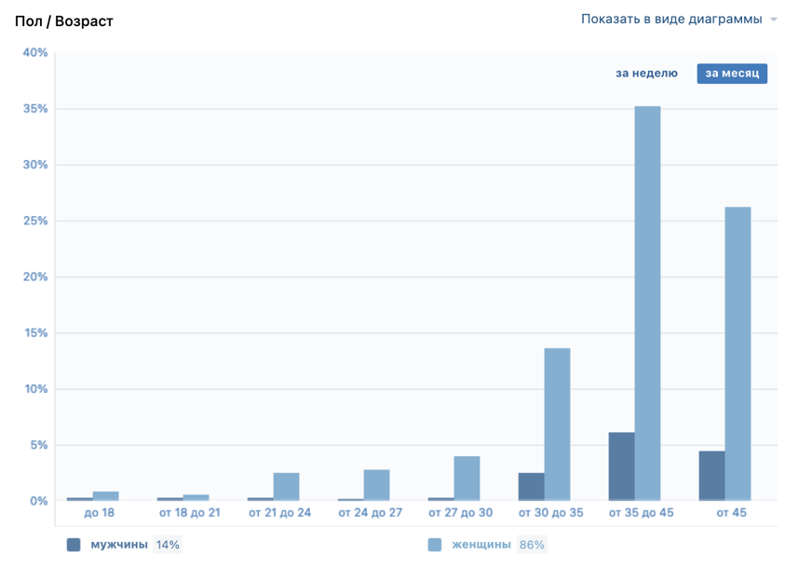
- Возрастные показатели аккаунта Abrau Cosmetics во Вконтакте
Источник: [Аналитика Вконтакте]
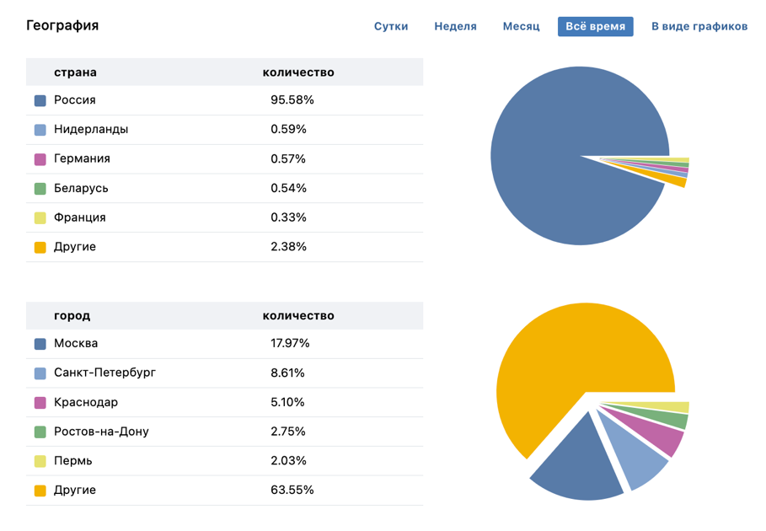
- Географические показатели аккаунта Abrau Cosmetics во Вконтакте
Источник: [Аналитика Вконтакте]

Анализ целевой аудитории Abrau Cosmetics поможет нам точно понять потребности и интересы своих клиентов, оптимизировать свою маркетинговую стратегию и эффективнее достигать своих целей.

Анализ рынка.
Общий рынок натуральной и органической косметики в России находится на стадии активного развития. По данным исследования Ассоциации компаний натуральной косметики (АКНК), объем рынка натуральной косметики в России в 2022 году составил 46 миллиардов рублей. Прогнозируется, что рынок будет расти со среднегодовой скоростью около 12-15% в ближайшие годы.
Повышенный интерес к натуральной косметике связан с увеличением уровня осведомленности и экологической осознанности потребителей. Также стимулирующим фактором является активное продвижение натуральной косметики со стороны производителей и розничных сетей, которые в своих магазинах уделяют все больше внимания натуральным брендам.
Однако, рынок натуральной косметики в России все еще находится в начальной стадии развития, по сравнению с рынками Европы и Северной Америки. Кроме того, существует низкий уровень осведомленности потребителей о преимуществах натуральной косметики, что ограничивает масштабы рынка.
Тенденции развития рынка натуральной косметики в России включают увеличение количества новых брендов, запуск новых продуктов на основе экологически чистых ингредиентов, увеличение доли продаж натуральной косметики в онлайн-каналах и рост спроса на малоизвестные марки.
На данном рынке среди российских брендов косметики нет монополистов, в основном небольгие компании конкурируют между собой.
В целом рынок в сфере бьюти делится на те бренды, которые нацелены на продажи и не думают об экологических аспектах вовсе, и на другие, которые заботятся об экологии, работают на эстетику и ценности.
Из более-менее больших игроков на рынке в каждой категории можно выделить следующие бренды:
- Нацелены на продажи: Organic Kitchen, Mixit. Sammy Beauty
- Нацелены на эстетику и ценности: The act, ONME
- Нацелены одинаково и на ценности, и на продажи: Levrana, Ecolatier
Сейчас Abrau Cosmetics занимает минимальную долю рынка и не может пока конкурировать с большими игроками, из-за маленького ассортимента, отсутствия маркетинговых кампаний, офлайн магазина и др.
Бренд нацелен выйти на новый уровень и начать конкурировать с другими небольшими узнаваемыми брендами натуральной косметики.
Если же говорить про бренды натуральной косметики в социальных сетях, то практически все крупные компании имеют свои аккаунты в Instagram*, а также во ВКонтакте.

Анализ конкурентов Abrau Cosmetics.
В данном пункте будет представлен анализ конкурентов компании Abrau Cosmetics. Анализ конкурентов поможет выявить преимущества и недостатки компании на рынке, определить потенциальные возможности для роста и развития бизнеса, а также поможет разработать эффективную маркетинговую стратегию
В процессе анализа мы рассмотрим ассортимент продукции конкурентов, ценовую политику, маркетинговые стратегии, отзывы и рейтинги продуктов, чтобы определить тенденции рынка и сформулировать рекомендации для компании Abrau Cosmetics.
Так как бренд был создан в России, то и основными конкурентами будут являться российские компании, производящие натуральную косметику.
Проанализировав рынок, ассортимент, ценностное предложение и ценовую политику брендов, мы определили основных конкурентов, ими являются:
- The act
- Смородина
- ONME
- Краснополянская косметика
Описание брендов, их ассортимента, позиционирования и цен:
The Act – это российский бренд натуральной и экологически чистой косметики, который занимается производством и продажей средств по уходу за кожей лица и тела. Основная идея бренда заключается в использовании только натуральных ингредиентов высокого качества, без вредных химических веществ.
Продукция The Act включает широкий ассортимент средств для ухода за кожей, включая кремы, масла, скрабы, маски и другие продукты. Каждый продукт разработан для решения конкретных проблем кожи, таких как сухость, усталость, морщины, пигментация и другие. В состав продуктов входят только натуральные ингредиенты, такие как масло авокадо, экстракт алоэ вера, розовая вода, масло кокоса и др.
Цена продукции The Act варьируется в зависимости от конкретного продукта и объема упаковки. Средняя стоимость одного средства для ухода за кожей составляет от 1000 до 2500 рублей. Бренд The Act позиционируется как премиум-сегмент, и его продукция ориентирована на клиентов, которые ценят натуральность и качество продуктов для ухода за кожей.
Onme – это российский производитель натуральной и органической косметики для ухода за кожей лица и тела. Бренд был основан в 2018 году и за короткое время завоевал популярность благодаря своим качественным и натуральным продуктам.
Ассортимент продукции включает кремы, масла, лосьоны, тоники и другие средства, которые разработаны для решения конкретных проблем кожи. В состав продуктов входят только натуральные и органические ингредиенты, такие как масло ши, масло авокадо и экстракт календулы.
Цены на продукцию Onme варьируются в зависимости от конкретного продукта и объема упаковки, средняя стоимость составляет от 500 до 1500 рублей. Бренд Onme позиционируется как доступный и качественный бренд натуральной косметики для людей, которые ценят натуральность и эффективность продуктов для ухода за кожей.
SmoRodina — это российский бренд натуральной косметики, который был основан в 2017 году. Бренд ориентирован на создание продуктов, которые основаны на природных ингредиентах и не содержат вредных компонентов.
Ассортимент продукции включает уходовые средства для кожи лица и тела, а также средства для волос. В составе продуктов используются только натуральные ингредиенты, такие как масло кокоса, экстракт алоэ вера и масло авокадо. Бренд Смородина также придерживается экологически чистых производственных процессов и не тестирует свои продукты на животных.
Цены на продукцию Смородина варьируются в зависимости от конкретного продукта и объема упаковки, средняя стоимость составляет от 500 до 1500 рублей. Бренд Смородина позиционируется как качественный бренд натуральной косметики для людей, которые ценят здоровый образ жизни и природную красоту.
Краснополянская косметика — это российский производитель натуральной косметики, который был основан в 2002 году. Бренд использует только натуральные и органические ингредиенты для создания своих продуктов, которые включают в себя кремы, масла, лосьоны, шампуни, кондиционеры и многое другое.
Ассортимент продукции Краснополянской косметики насчитывает более 300 наименований, каждый из которых разработан для решения конкретных проблем кожи, волос и тела.
Бренд Краснополянская косметика придерживается принципов этики и экологичности в своей деятельности, используя только натуральные и экологически чистые ингредиенты, а также, не тестируя свою продукцию на животных. Стоимость продукции Краснополянской косметики зависит от конкретного продукта и объема упаковки, средняя цена на продукцию составляет от 500 до 2000 рублей. Бренд Краснополянская косметика позиционируется как качественный и эффективный бренд натуральной косметики, который подходит для людей, ценящих свое здоровье и окружающую среду.
Все конкуренты активно ведут социальные сети и быстро набирают новую аудиторию, используя разные маркетинговые инструменты.
Так как цель нашей стратегии направлена на продвижение и продажу продукта в социальных сетях, то рассмотрим основные инструменты, которые используют бренды в своих социальных сетях:
- The act – в социальных сетях использует многочисленную рекламу у блогеров. Бренд регулярно рекламируют самые известные блогеры у себя в Stories в Instagram*, у многих блогеров аудитория больше миллиона подписчиков. Также бренд сотрудничает с другими известными брендами (например, с золотым яблоком). Продукцию бренда можно купить, как через социальные сети (написав в личные сообщения или через товары в Вконтакте), онлайн-магазин и маркетплейсы, так и в офлайн магазинах косметики. Поэтому через свою страницу в Instagram* бренд побуждает потребителей купить продукцию через разные каналы сбыта.
- SmoRodina – использует контентную стратегию, уделяя особое внимание своему контенту в социальных сетях, особенно REELS в 3D дизайне. Продукцию бренда можно купить также как через социальные сети, так и через онлайн-магазин или маркетплейсы.
- ONME – делают упор на SMM, уделяя внимание REELS в Instagram*, так как это один из самых эффективных инструментов набора аудитории. Также бренд активно сотрудничает с другими компаниями, проводят регулярно совместные конкурсы. Каналы сбыта такие же, как и у предыдущих брендов.
- Краснополянская косметика – больше сконцентрированы на офлайн виды рекламы. Купить продукцию можно через сайт, социальные сети или в фирменных офлайн магазинах.
Все бренды регулярно публикуют контент, иногда посты выходят несколько дней подряд, иногда через день, чтобы поддерживать контакт с аудиторией и не делать больших пауз.
В Таблице 2 проведен сравнительный анализ конкурентов относительно Abrau Cosmetics.
- Сравнительный анализ относительно Abrau Cosmetics
 | Abrau Cosmetics | The act | SmoRodina | Onme | Краснополянская косметика
Контентная стратегия | + | + | + | + | +
Частота постинга | Раз в неделю | Через день | Через день | Через день | Через два дня
Реклама у блогеров | - | + | + | + | -
Продвижение за счет REELS | - | + | + | + | -
Продажа продукции через сайт | + | + | + | + | +
Продажа продукции на маркетплейсах | - | + | + | + | -
Продажа продукции через товары ВКонтакте | - | + | + | + | +
Наличие фирменного магазина | - | - | - | - | +
Источник: [Составлено автором]
Далее в Таблице 3 и 4 будут представлены два основных показателя из Instagram* и ВКонтакте, которые используются для оценки эффективности контентной стратегии: количество подписчиков и коэффициент вовлеченности (ER). Данные были получены через онлайн-сервис LiveDune на конец июля 2022 года:
- Показатели конкурентов в Instagram*
 | Abrau Cosmetics | The act | SmoRodina | Onme | Краснополянская косметика
Кол-во подписчиков | 1 100 | 149 230 | 67 621 | 133 059 | 79 694
ER | 0,8% | 0,159% | 0,85% | 0,145% | 0,8%
Источник: [Составлено автором]

- Показатели конкурентов в ВКонтакте
 | Abrau Cosmetics | The act | SmoRodina | Onme | Краснополянская косметика
Кол-во подписчиков | 1 009 | 403 | 2 863 | 21 076 | 7 430
ER | 0,7% | 0 | 2% | 1,76% | 1,81%
Источник: [Составлено автором]

Важно отметить, что в данный период бренд The act не ведет постинг во ВКонтакте. Остальные конкуренты имеют кросс-постинг со страницы в Instagram*, другими словами, их контент в разных социальных сетях не различается.
Далее рассмотрим бренд, у которого самый высокий показатель ER, что говорит о том, что бренд использует правильную контентную стратегию, которая хорошо вовлекает подписчиков и делает их активными в социальных сетях, тем самым повышают лояльность бренда и больше побуждают купить свой продукт.
Наилучший показатель ER у SmoRodina. Далее перечислю особенности контентной стратегии бренда, которые можно будет в дальнейшем брать за основу создания стратегии.
- Визуальная составляющая
Источник: [Аккаунт Smorodina в Instagram*]
На странице бренда SmoRodina (Рис. 4) в Instagram* четко прослеживается фирменный стиль, фирменные цвета, шрифт.
Из форматов и инструментов контента стоит выделить:
- Большое количество видео-контента, а именно REELS, которые включают в себя, как и сложные 3D дизайны, так и просто обзор продукции
- Продуктовые посты, в которых идет описание продукта
- Посты с дизайном
- Карусели с карточками, подборки
- Конкурсы
- Реклама у блогеров
- Опросы, активации для повышения вовлеченности аудитории
- Ежедневные Stories – это функция социальных медиа, которая позволяет пользователям публиковать короткие видео или фото-сообщения, которые автоматически исчезают через 24 часа
Постинг у бренда регулярный – каждый день/через день, получается по 15-19 постов в месяц.
Товар можно купить, просто написав в личные сообщения бренду и оформить доставку, а можно перейти по ссылке в шапке профиля и попасть на Taplink, где уже перейти на оформление заказа в другие платформы (маркетплейсы, сайт и в социальные сети). Продукцию можно купить также через магазин Вконтакте (Рис. 5):
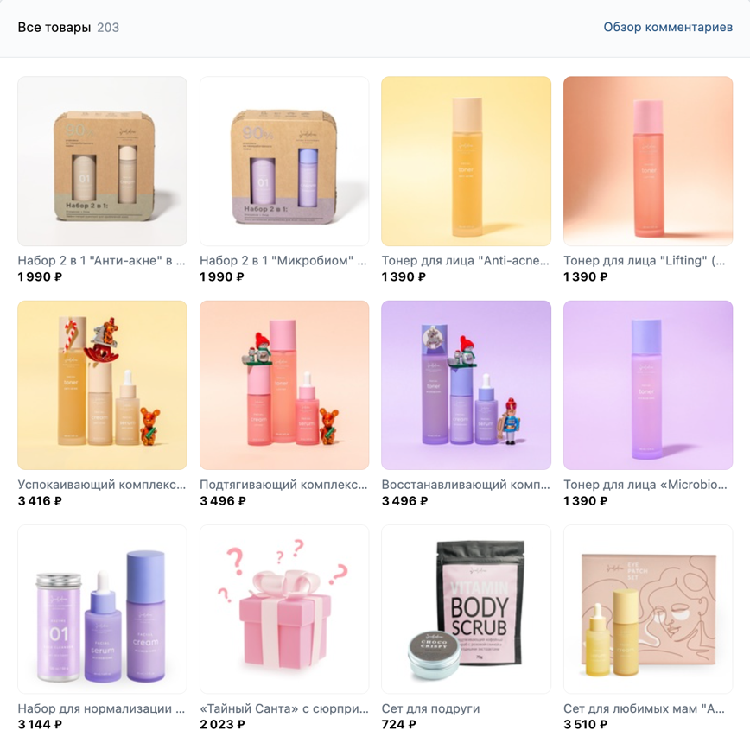
- Магазин SmoRodina в ВКонтакте
Источник: [Аккаунт Smorodina во ВКонтакте]
Важно отметить, что у бренда контент в Instagram* и Вконтакте немного различается. Бренд использует все инструменты, предоставляемые в социальной сети Вконтакте, а именно: сюжеты, товары, клипы, меню, статьи (Рис. 6).
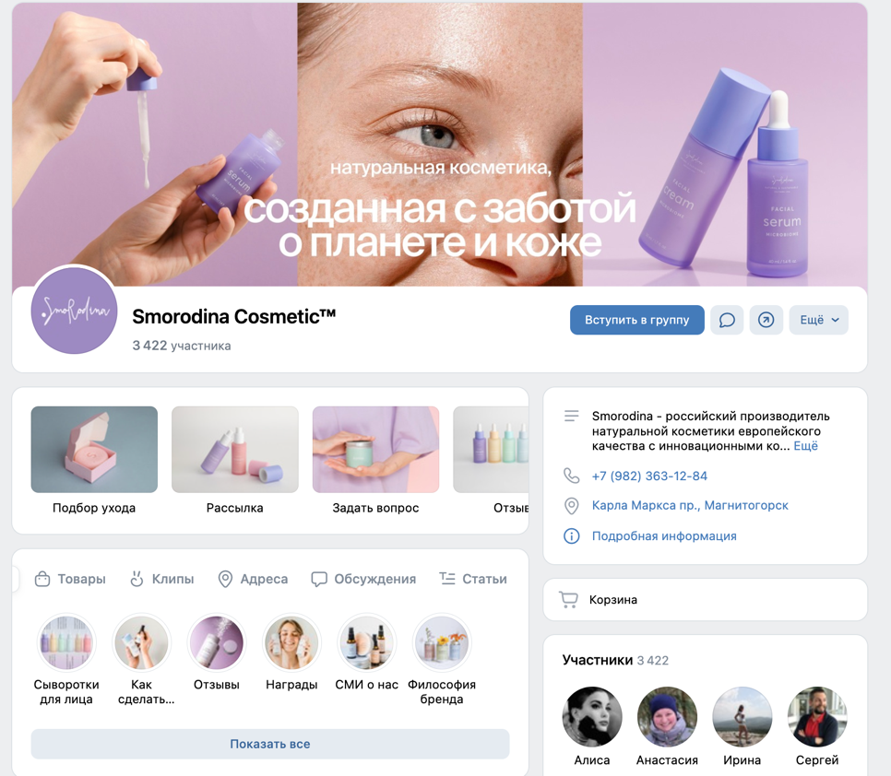
- Визуал страницы SmoRodina в Вконтакте
Источник: [Аккаунт Smorodina во ВКонтакте]
Так как бренд хорошо пользуется всеми инструментами в социальных сетях и показывает правильный пример контентной стратегии, которая вовлекает и активизирует подписчиков (об этом говорит относительно высокий показатель ER) и побуждает к покупке, при создании контентной стратегии я буду опираться на преимущества данного бренда и внедрять их в нашу стратегию.

Вывод
В данной главе был проведен анализ текущего состояния компании Abrau Cosmetics, а именно оценка бренда, анализ целевой аудитории, конкурентов и рынка. В ходе анализа было выявлено, что компания находится в неблагоприятной ситуации. Бренд Abrau Cosmetics имеет низкую узнаваемость и ограниченную аудиторию, в то время как конкуренты на рынке натуральной и органической косметики показывают лучшие результаты и имеют более широкую аудиторию.
Также на момент разработки интернет-маркетинговой стратегии, компания Abrau Cosmetics еще не имела в своем ассортименте новую линейку товаров, что создавало определенные ограничения и вызывало необходимость в привлечении новых клиентов и увеличении узнаваемости бренда. Одной из причин отсутствия продукции на момент создания стратегии компании Abrau Cosmetics было отсутствие необходимых материалов для экологических упаковок на территории Российской федерации.
В свете этих факторов, разработка интернет-маркетинговой стратегии для компании Abrau Cosmetics является критически важной. Стратегия будет основана на глубоком анализе конкурентов и целевой аудитории, чтобы определить уникальные преимущества компании и эффективные маркетинговые инструменты. Реализация стратегии позволит компании привлечь новых клиентов, увеличить узнаваемость бренда и достичь поставленных целей, а также подготовить аудиторию к выходу новой линейки.
Однако, несмотря на неблагоприятную текущую ситуацию и отсутствие новых товаров на момент создания стратегии, компания Abrau Cosmetics имеет потенциал для развития и успешного позиционирования на рынке натуральной косметики, ведь имеет конкурентоспособные характеристики. Правильно разработанная и реализованная интернет-маркетинговая стратегия поможет компании преодолеть текущие ограничения и достичь конкурентных преимуществ, а также сразу после выпуска новой линейки продукции достичь активных продаж.

Глава 3. Создание стратегии для компании Abrau Cosmetics и результаты

Информация о стратегии.
Как уже говорилось раннее, для написания данной выпускной квалификационной работы я работала Project&Content Manager в маркетинговом агентстве, мне нужно было создать стратегию интернет-маркетинга, чтобы она участвовала на тендере. Моя стратегия выиграла на тендере, поэтому сразу будут проведены результаты по каждому шагу, для наглядного сравнения, как было и как стало.
Первый этап создания интернет-маркетинговой стратегии - сбор информации от клиента, включающей его потребности, требования к срокам и бюджету. Необходимо получить полную картину, чтобы правильно определить дальнейшие шаги в разработке новой маркетинговой стратегии.
- Поэтапные цели компании:
  - До запуска продукции (до декабря 2022 года) - рост уровня вовлеченности, увеличение количества подписчиков, рост показов в социальных сетях
  - После запуска новой продукции (с декабря 2022 года) - повышение продаж через социальные сети
- Стратегия направлена на подготовку аудитории к запуску новой продукции, повысить актив подписчиков, чтобы они были готовы купить новую продукцию
- Сроки проведения маркетинговой кампании – август 2022 года по январь 2023 года (полгода)
- Запуск продукции изначально планировался на ноябрь 2022 года, однако из-за сложившейся неспокойной ситуации в России в конце сентября 2021 года, основатели решили перенести запуск на декабрь 2022 года
- У клиента ограниченный бюджет (40000 рублей в месяц до выпуска новой продукции и 80000 после выпуска), но он готов адаптироваться к выбранной стратегии маркетинга
- Есть сайт со старой продукцией, поэтому нужно будет адаптировать его под новую линейку. Через сайт будут вестись продажи, то есть из социальных сетей будем переводить людей на сайт для онлайн продаж.
Так как цель стратегии повышение ER, подписчиков, показов, а также появление и повышение продаж через страницы в социальных сетях, то она включает в себя полное ведение социальных сетей Abrau Cosmetics: Instagram* и Вконтакте.

Выбор инструментов и каналов привлечения интернет-маркетинга
Стратегия интернет-маркетинга будет ориентирована на поэтапное достижение целей. Первоначальной и основной целью является увеличение коэффициента вовлеченности (ER) подписчиков в социальных сетях Instagram* и Вконтакте, увеличение количества просмотров страницы и увеличение количества подписчиков на страницах бренда.
Для того, чтобы подтвердить выбор инструментов и каналов привлечения мы провели опрос (Рис. 7, Приложение 1)) среди первых клиентов, потенциальных целевых потребителей, подписчиков и инфлюенсеров, отправив его в личные сообщения в социальных сетях или по E-mail-рассылке. В опросе поучаствовало 100 человек. Результаты опроса:
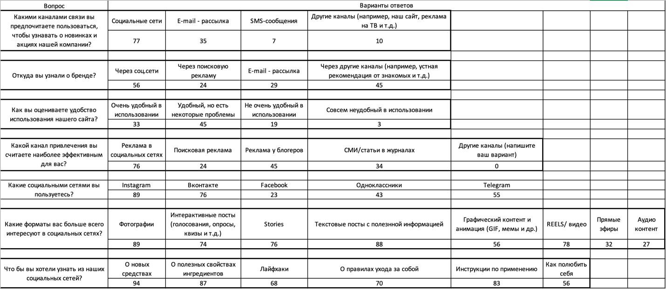
- Результаты опроса
Источник: [Составлено автором]
На основании анализа конкурентов, а также проведенного опроса было выявлено, что целевая аудитория предпочитает узнавать информацию о бренде в основном через социальные сети (77 из 100 человек выбрали данный канал), также 35 человек из 100 посчитали, что им удобно будет получать информацию о новинках через e-mail рассылку.
Для достижения этих целей в начале будет использоваться SMM - социальный медиа-маркетинг, включающий в себя контентную стратегию, создание фирменного стиля и формулировку новой концепции бренда.
Контентная стратегия будет направлена на создание уникального и привлекательного контента, который будет заинтересовывать и привлекать новых подписчиков. Будет уделено внимание качеству контента, его регулярности и соответствию интересам и потребностям целевой аудитории.
Создание фирменного стиля будет включать в себя создание логотипа, цветовой палитры, шрифтов и других элементов, которые будут использоваться во всех материалах, связанных с брендом.
Формулировка новой концепции бренда будет направлена на создание уникального имиджа бренда, который будет привлекать внимание и узнаваемость.
По мере достижения целей первого этапа и после запуска новой линейки, будут добавляться новые инструменты интернет-маркетинга: онлайн-PR или email-маркетинг. Все новые инструменты будут использоваться для дальнейшего продвижения бренда, набора новой аудитории и достижения новой цели – продажа продукции. Выбор данных инструментов обоснован низким бюджетом компании, так как у бренда не будет денег на рекламу, то будем использовать бесплатные email-рассылки и рекламу в интернет-журналах, мелких блогеров по бартеру.
Из раннее проведенного опроса было выявлено, что целевая аудитория предпочитает каналы привлечения: рекламу в социальных сетях, рекламу у блогеров, а также рекламу в СМИ.
Именно поэтому каналы привлечения будут следующими:
В данном случае, на первых этапах стратегии, каналами привлечения будут являться социальные сети, такие как Instagram* и Вконтакте. Это связано с тем, что на начальном этапе стратегия направлена на повышение уровня вовлеченности подписчиков в социальных сетях, а также на увеличение числа подписчиков и показов страницы. Поэтому социальные сети являются наиболее эффективным каналом привлечения целевой аудитории на данный момент.
Однако, после выпуска новой линейки продукции, на следующих этапах стратегии, для привлечения целевой аудитории будут использоваться email-рассылки, а также реклама на блогах, форумах и новостных ресурсах. Такие каналы позволяют достигать большей аудитории, привлекать новых клиентов и увеличивать продажи продукции.
Важно отметить, что данные инструменты и каналы коммуникации обоснованы поставленными целями и анализом конкурентов, а также ограничены бюджетом, ведь другие эффективные инструменты требуют дополнительного бюджета, которого у компании нет.

Создание контентной стратегии
На данном этапе нужно определиться с фирменным стилем бренда, коммуникацией и концепции бренда, который будет использоваться в стратегии социальных сетей.
Для привлечения внимания подписчиков и создания узнаваемого бренд-образа в социальных сетях, необходимо уделить особое внимание внешнему облику страницы. В рамках разработки интернет-маркетинговой стратегии необходимо выбрать единый стиль для бренда, который будет соответствовать желаниям клиента и обеспечивать узнаваемость бренда. Это один из важных этапов в создании эффективной стратегии интернет-маркетинга.
Фирменный стиль в интернет-маркетинговой стратегии включает в себя логотип, цветовую гамму, шрифты, стиль фотографий и общую атмосферу, которую хочет передать бренд.
Для начала мы решили определить цветовую гамму бренда (Рис. 8), так как бренд ассоциируется с натуральностью, органикой, экологией, то и цветовая гамма будет соответствующей:
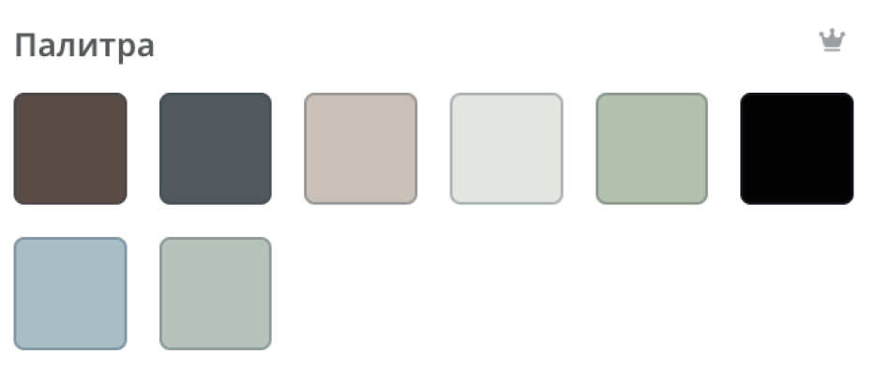
- Фирменные цвета Abrau Cosmetics
Источник: [Составлено автором]

Можно использовать зеленые, коричневые и бежевые оттенки, которые символизируют природу и органику. Также можно использовать нейтральные и мягкие цвета, такие как серый и бледно-розовый, чтобы добавить элегантности и женственности. Важно, чтобы цветовая гамма соответствовала общей концепции бренда и была узнаваема для целевой аудитории.
Далее разработали логотип (Рис. 9), который будем использовать в дизайне контента, используя фирменный цвета:
- Логотип
Источник: [Составлено автором]
Затем, используя этот логотип и фирменные цвета, сформировали обложку для социальных сетей (Рис. 10):

- Обложка для социальных сетей
Источник: [Составлено автором]
Так как в социальных сетях логотип видно только издалека в мелком окошке, то он должен быть читаемым, именно поэтому текст выделен черным цветом, а фон выбран из фирменных цветов, более всего ассоциирующийся с органикой и натуральностью.
Фирменные шрифты:
Основной – TT Norms Pro, простой, утонченный, минималистичный.
Для заголовков – Madelyn, рукописный, красивый, утонченный.
Общая атмосфера фотографий должна передавать эстетику натуральной красоты и спокойствия, а также вдохновлять подписчиков на заботу о своем здоровье и красоте, как внутренней, так и внешней. Для этого стоит использовать фотографии в светлых и нежных оттенки, такие как белый, бежевый, мятный, розовый и другие пастельные цвета, которые подчеркивают естественность и легкость. Фотографии могут быть в формате плоских лей-аутов, макросъемки, близкого плана, чтобы подчеркнуть натуральность и органичность продуктов. Также можно использовать фотографии с элементами природы, такими как листья, цветы, камни, которые подчеркивают природный происхождение продуктов. Не стоит забывать о стиле фотомоделей, их образ должен соответствовать общей атмосфере страницы и бренда, они должны выглядеть свежо, естественно, натурально и здорово.
При разработке стиля коммуникации важно учитывать, что общение должно быть максимально легким и дружелюбным, чтобы создавать эмоциональную связь с аудиторией. Также необходимо использовать простые и понятные слова, чтобы избежать недопонимания и снизить барьеры в общении.
Важно поддерживать мотивационную атмосферу в общении с аудиторией, вдохновлять ее на заботу о здоровье и красоте. Для этого можно использовать цитаты, стихи, мотивационные фразы и т.д.
При этом необходимо следить за актуальностью тем и трендов в косметологии и здоровом образе жизни, чтобы привлечь внимание аудитории и удержать ее внимание на контенте бренда.
Важно учитывать, что стиль коммуникации должен соответствовать интересам и потребностям целевой аудитории. Для этого можно проводить анализ интересов и предпочтений аудитории, чтобы наиболее точно определить темы и формат контента, который будет наиболее интересен и полезен для аудитории. Обращение в письмах будет на вы, что подчеркнет серьезность и профессионализм бренда.
Также важно продумать слоган бренда, а именно то, как бренд себя преподносит:
- Abrau Cosmetics – это основа твоей красоты.
- Abrau Cosmetics – это качественная основа каждодневного ухода, необходимого любой коже, независимо от ее типа, возраста и состояния. Наше вдохновение – красота природы Абрау-Дюрсо 🌱

Стратегия социальных сетей

Создание стратегии социальных сетей
Начнем создание с выбора социальных сетей: в случае с Abrau Cosmetics, которая ориентирована на женщин от 35 до 45 лет, мы будем использовать следующие социальные сети (на основе проведенного опроса):
- Instagram*: популярная среди женской аудитории социальная сеть, которая позволяет визуально демонстрировать продукцию, делиться полезной информацией о косметическом уходе и привлекать новых подписчиков;
- Вконтакте: в России она остается одной из самых популярных социальных сетей, на которой можно охватить широкую аудиторию и получить большое количество подписчиков.
Далее сформируем контентную составляющую стратегии социальных сетей.
Так как целевая аудитория бренда имеет возрастную категорию от 35 до 45 лет, необходимо оптимизировать частоту постинга на страницах в социальных сетях. Исследование конкурентов показало, что оптимальным вариантом является размещение постов через каждый день/два дня, чтобы не перегружать ленту подписчиков и дать им возможность вовлекаться в контент. Частый постинг, согласно анализу, снижает уровень вовлеченности аудитории и не дает возможности реагировать на все опубликованные посты. Оптимизация частоты постинга является одним из ключевых элементов контентной стратегии, направленной на повышение эффективности маркетинговой кампании в социальных сетях.
Так как в первые несколько месяцев реализации стратегии продукции еще не будет, то сначала будут выкладываться стоковые бесплатные фотографии, подходящие по концепции бренда и тематикам.
На основе анализа целевой аудитории и анализа конкурентов было выбрано несколько типов контента, которые будут использоваться в интернет-маркетинговой стратегии для Abrau Cosmetics:
Графический контент: фотографии, иллюстрации, инфографика и другие виды графического контента. Этот тип контента позволяет передавать визуальные образы, демонстрировать продукты и создавать эмоциональную связь с аудиторией.
Видео контент: видеообзоры, видеоинструкции, видео создания продукции и другие виды видео контента. Этот тип контента позволяет визуально демонстрировать продукты и процессы, а также создавать эмоциональную связь с аудиторией.
Текстовый контент: статьи, новости, лайфхаки, полезная информация и другие виды текстового контента. Этот тип контента используется для информирования аудитории и формирования экспертного мнения.
Интерактивный контент: опросы, квизы, тесты и другие виды интерактивного контента. Этот тип контента позволяет взаимодействовать с аудиторией и создавать персонализированный контент, повышая уровень вовлеченности и лояльности аудитории.
Стратегия постинга до выхода новой линейки состоит из 15 постов в месяц, которые были разделены на 5 категорий. Бюджет – 40000. Рубрикатор постов по темам:
- Две категории относятся к подготовке запуска новой продукции - два поста-тизера и три поста о новых ингредиентах.
- Пять постов посвящены уходу и натуральной косметике, которые будут основным уклоном бренда.
- Также есть два REELS-поста, которые позволяют создавать краткие видеоролики, чтобы привлечь внимание аудитории. (На данный момент самый эффективный инструмент набора аудитории в Instagram* – REELS , так как социальная сеть сама показывает твои видео-посты людям, которым будет полезно это видеть. Другими словами, REELS - как бесплатная реклама твоего продукта. Видео может залететь на несколько миллионов просмотров, после чего на тебя могут подписаться новые люди, которые будут заинтересованы в твоем продукте. Но создание REELS достаточно затратно, поэтому их количество небольшое.)
- И наконец, три мотивационных поста, которые не несут конкретной информации, но создают эстетическую и вдохновляющую атмосферу, что помогает укреплять лояльность и эмоциональную связь с аудиторией.
Рубрикатор постов был подготовлен заранее, чтобы избежать хаотичного постинга и обеспечить согласованность контента с брендом. Важно отметить, что контент-план должен быть гибким и учитывать изменения в целях компании и потребностях аудитории. Как раз в период реализации стратегии пришлось отходить от плана из-за частичной мобилизации в России в более спокойный и без смысловой нагрузки.
Также каждый месяц выходило 60 полезных сторис, которые делились примерно на 10 сторителлов. Все сторис были интерактивные: с опросами, реакциями, голосованиями. Тематики сторис: про ингредиенты, про правила ухода, тизер новой линейки, полезный контент для поддерживания натуральной красоты. Количество сторис обусловлено ограниченным бюджетом.
Посты во ВКонтакте на данном этапе дублировались из Instagram*.
На втором этапе стратегии, при запуске продукции, целью было повысить просмотры и количество подписчиков, поэтому был разработан отдельный контент-план на запуск новых средств, состоящий из 6 постов. Для него создавались посты с необычным дизайном, чтобы они точно запомнились аудитории и привлекли ее внимание.
Второй этап стратегии после выхода новой продукции был направлен на знакомство аудитории с новой линейкой и стимулирование к покупке. Дополнительно были включены предновогодние посты, чтобы привлечь внимание аудитории и побудить их приобрести продукцию в качестве новогоднего подарка.
Бюджет был увеличен до 80000, чтобы сделать запуск наиболее успешным. Именно поэтому количество постов повысилось почти вдвое, посты на разных социальных сетях имели различные форматы и рубрики, чтобы привлекать внимание аудитории на обеих платформах, так как цель повысить просмотры.
Для этого были разработаны различные форматы контента, включая чек-листы, опросы, REELS, подборки, карточки и дизайнерские посты. Фотосъемка новой продукции и video production также были проведены для создания привлекательного визуального контента.
На данном этапе также было повышено количество сторис (из-за увеличения бюджета) до 90 штук в месяц.
Рубрики в Stories также были различные:
- Новая продукция
- Опросы и тесты про использование
- Полезные свойства и составы
После выхода новой линейки был запланирован совместный конкурс с основной страницей ВКонтакте Абрау-Дюрсо. Конкурс с основным аккаунтом Абрау Дюрсо был разработан с целью привлечения новых подписчиков и повышения узнаваемости бренда. Участники должны были выполнить определенные условия, такие как репост определенной записи или отметить друзей в комментариях. В качестве призов были предложены наборы продукции бренда. Такой конкурс позволил не только привлечь новых подписчиков, но и создать дополнительный интерес к продукции бренда и увеличить вовлеченность аудитории. Больше людей узнало про новую продукцию, что повлекло увеличение продаж бренда.
Все данные рубрики и механики использовались у бренда Smorodina, который имеет самый высокий показатель ER и охваты, что доказывает эффективность данного подхода.
Так как на последнем этапе стратегии надо будет повышать продажи будут настроены товары в Вконтакте, через которые можно будет попасть сразу на сайт и купить продукции. Для этого будут подготовлены карточки товаров с активными ингредиентами и свойствами. Также будут использованы и другие механики во Вконтакте, как у бренда Smorodina. Будет настроено меню: появятся товары, статьи, сюжеты и клипы. Эти действия также повысят активность пользователей и увеличат переходы на сайт для продажи продукции.
Контентная стратегия была разработана с учетом того, что Instagram* является запрещенной социальной сетью в России, поэтому основной акцент был сделан на развитие российской страницы компании во ВКонтакте. Были разработаны и реализованы конкурсы и акции именно в этой социальной сети, так как она является наиболее популярной и доступной для российской аудитории.
Однако, для привлечения новых подписчиков и увеличения узнаваемости бренда были использованы и другие инструменты интернет-маркетинга, которые будут расписаны далее.
Через Instagram* мы пытались перевести аудиторию именно в ВКонтакте, проводя различные рекламные кампании и упоминая о конкурсах и акциях, проводимых на странице в ВК. Это помогло нам привлечь дополнительный трафик на страницу в социальной сети ВКонтакте и повысить уровень вовлеченности аудитории в социальных сетях компании.

Бюджет и согласование стратегии
Для успешной реализации стратегии задействованы следующие специалисты: дизайнер, копирайтер, контент-менеджер, видеограф, фотограф и модератор. При этом необходимо учитывать все затраты на оплату их работы (Таблица 5).
- Стоимость ежемесячной работы создания контента до декабря
 | Цена за штуку | Количество | Итого
Дизайнер | 500 рублей за пост  100 рублей за stories | Примерно 8 постов  60 stories | 10000 рублей
Копирайтер | 400 рублей | 15 постов | ~ 6000 рублей
Контент-менеджер |  | 1 месяц | 15000 рублей
Модератор |  | 1 месяц | 10000 рублей
Итого |  |  | 41000
Источник: [Составлено автором]
Итого мы имеем из затрат 41 000 рублей в месяц минимум на реализацию цели стратегии в первые месяцы, до выпуска продукции, затем все работы практически увеличиваются вдвое (Таблица 6):
- Стоимость ежемесячной работы создания контента с декабря
 | Цена за штуку | Количество | Итого
Дизайнер | 500 рублей за пост  100 рублей за stories | 22 постов  90 stories | 20000 рублей
Копирайтер | 400 рублей | 30 постов | 12000 рублей
Видеограф | 1000 рублей | 4 видео | 4000 рублей
Фотограф | 500 рублей | 10 фото | 5000 рублей
Контент-менеджер |  | 1 месяц | 25000 рублей
Модератор |  | 1 месяц | 14000 рублей
Итого |  |  | 80000
Источник: [Составлено автором]
Бюджет на стратегию был согласован с клиентом. В следующем параграфе будет представлен отчет о результатах стратегии и показаны все выполненные ее пункты в действии, а также будут даны рекомендации по дальнейшему ведению страницы и добавлению новых маркетинговых инструментов.

Реализация контентной стратегии
Для начала рассмотрим изменения визуального контента на странице Abrau Cosmetics в Instagram* до запуска новой продукции. На Рисунке 11 можно заметить разнообразный контент, единый стиль и цветовую гармонию.
- Визуал страницы в сентябре 2022 года
Источник: [Аккаунт Abrau Cosmetics в Instagram*]
Далее мы с дизайнером подготовили визуальный контент на запуск, который состоял из 6 постов (Рис. 12), направленных на подогрев интереса аудитории к предстоящему запуску новой продукции.
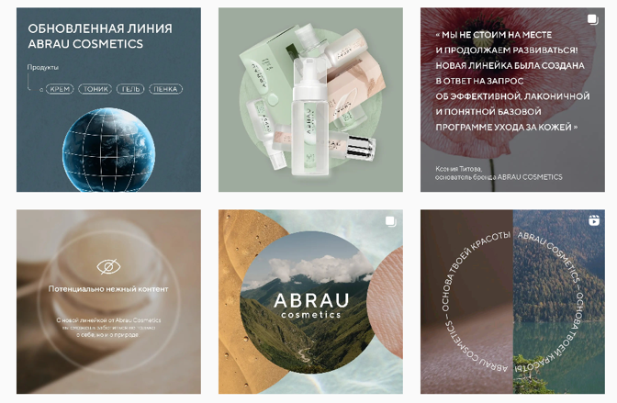
- Визуал постов на запуск
Источник: [Аккаунт Abrau Cosmetics в Instagram*]
Важно отметить, что на момент запуска стратегии не было фотографий новой продукции и фотографий с моделями, поэтому все использованные фотографии были взяты из стоковых ресурсов. Это было вызвано отсутствием ресурсов и средств для создания новых фотографий.
После запуска новой продукции на странице Abrau Cosmetics в Instagram* использовались различные форматы постов, включая изображения, видео, сторис, репосты от блогеров и клиентов. Контент стал более насыщенным и интересным для аудитории, что привело к активному росту показателей вовлеченности и подписчиков (Рис. 13).
- Визуал постов после запуска
Источник: [Аккаунт Abrau Cosmetics в Instagram*]
Также хотелось бы отметить тексты постов и статьи.
Пример текста про заботу о себе:
«Как правильно ухаживать за кожей зимой?
Зимой кожа, даже склонная к жирности, подвержена сухости и шелушениям. Если вы замечаете тусклость, неоднородный цвет и зуд, то значит пришло время скорректировать уход под новые условия.
⚪️ Выбирайте щадящие мягкие средства для умывания — нежные текстуры мусса или слегка пенящегося геля помогут очистить кожу, не нарушая естественный pH-баланс и не пересушивая
Решение: балансирующий гель для умывания Balancing Daily Gel Cleanser или очищающий мусс Delicate Cleansing Mousse.
⚪️ Выбирайте тоник с кислотами, помогающими сохранить влагу (например, молочная кислота) и витаминным комплексом — такое средство обеспечит дополнительное увлажнение
Решение: бесспиртовой себорегулирующий тоник Balancing Daily Tonic или увлажняющий тоник Delicate Regenerating Tonic.
⚪️ Выбирайте увлажняющий крем с защитным действием — он поможет уменьшить воздействие агрессивных внешних факторов и придаст сияние.
Решение: нежный увлажняющий крем Delicate Hydrating Cream или лёгкий дневной крем Balancing Day Cream.
Как видите, не обязательно увеличивать количество средств. Достаточно сделать упор на их качество и текстуру 🙌🏻»
Данный текст написан в простой и понятной форме, что делает его доступным для широкой аудитории. В тексте есть четкие рекомендации по уходу за кожей зимой, которые звучат убедительно и привлекательно для ЦА. Также заметно использование специфических терминов, что создает впечатление авторитетности и экспертности в данной области. В конце текста присутствует призыв к действию, который мотивирует ЦА не только воспользоваться советом, но и купить предлагаемые средства для ухода за кожей зимой.
Далее хочу привести примеры создания фотографий для красивой визуальной составляющей профиля, который был осуществлен без участия клиента (Рис. 14).
- Пример фотографий, сделанных для контента
Источник: [Составлено автором]
Теперь рассмотрим (Рис. 15), как прошел совместный конкурс с Абрау Дюрсо, в конкурсе участвовало более 1000 человек, количество подписчиков во Вконтакте увеличилось более чем на 1000. В связи с этим в период проведения конкурса отмечается повышение продаж почти втрое.
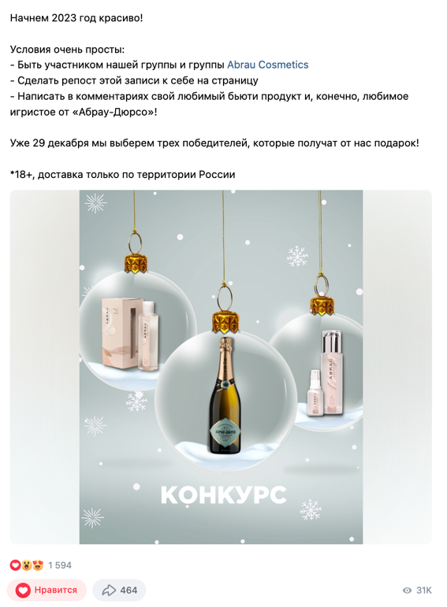
- Результаты конкурса
Источник: [Аккаунт Abrau Cosmetics во ВКонтакте]
Данный пост был просмотрен более 31000 раз, что является очень высоким показателем для страницы с одной тысячей подписчиков.
В январе также был проведен отдельный конкурс, где принимало участие около 500 человек, что вновь подняло охваты, показы и просмотры профиля (Приложение 2).
Отдельное внимание хотелось бы уделить настройке страницы бренда во ВКонтакте, куда были добавлены товары (Рис. 16), по ссылке из которых можно было попасть напрямую на сайт.
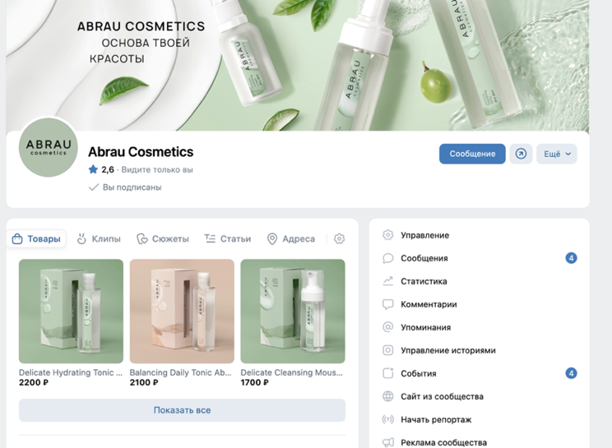
- Настройка механик во ВКонтакте
Источник: [Аккаунт Abrau Cosmetics во ВКонтакте]
Были также подготовлены и настроены карточки товаров для каждого отдельного средства, прописано описание.
Проследить, как именно поменялись показатели именно после введения данного инструмента сложно, так как далее будут внедрены также другие маркетинговые инструменты, которые будут тоже направлены на достижение целей относительно социальных сетей.

Стратегия рекламы

Создание стратегии рекламы
Кроме SMM, в интернет-маркетинговой стратегии были также задействованы инструменты E-mail маркетинга и онлайн PR. Данные инструменты были выбраны на основании проведенного опроса, результаты которого можно посмотреть в Приложении 1.
Для E-mail маркетинга была подготовлена рассылка, которая была отправлена тем, кто купил первую линейку косметики через сайт, а также блогерам и инфлюенсерам. В письме была приведена информация о запуске новой продукции и предложение купить ее по предзаказу со скидкой. Также были представлены основные преимущества новой линейки косметики, описание продуктов и способы применения. В целом, целью рассылки было привлечение внимания к новой линейке косметики, формирование интереса и мотивация к покупке. В письме были ссылки на социальные сети бренда, где можно было изучить про новую продукцию подробнее, а также на сайт для более быстрой покупки.
Для онлайн PR была выбрана стратегия рекламы по бартеру с мелкими блогерами в социальных сетях (от 5000 до 100000 подписчиков). Эта стратегия была выбрана из-за ограниченного бюджета и нацелена на привлечение новых потенциальных клиентов. Основная идея заключалась в том, чтобы предложить бесплатную продукцию блогерам в обмен на обзор или упоминание бренда в их постах. Это позволило получить дополнительную рекламу и привлечь новых подписчиков.
Список блогеров:
- @leniesun
- @lana_mi_lana
- @parfhouse_club
- @elya_makeup_artist
- @ mariiamilli
- @ dasharhipova.life
- @ unadurman
- @natalya_rash и другие
Также была выбрана стратегия рекламы в интернет-журналах про бьюти сферу. Реклама была размещена в журналах, которые имеют большую аудиторию в сфере красоты и здоровья. В рекламе было представлено короткое описание бренда и его ценностей, а также контактная информация для связи. Эта стратегия была выбрана для повышения узнаваемости бренда и привлечения новых клиентов. Размещение в данных журналах было либо бесплатным (через знакомства основательницы бренда), либо по бартеру.
Журналы, которые были выбраны для рекламы:
- Buro
- Peopletalk
- Yogajournal
- Pravilamag
- Flacon
- Ведомости
- Рамблер
- БКС экспресс
- Метро
Важно отметить, что данная реклама должна полностью проходить на бартерных условиях из-за отсутствия дополнительного бюджета на рекламу.

Результаты внедрения стратегии рекламы
Результаты проведения email-рассылки были весьма успешными. В течение первой недели после отправки рассылки было продано 30 единиц новых средств, что превысило нашу начальную цель в 50% и дало положительный старт для дальнейших продаж.
В рассылке было использовано привлекательное изображение новой продукции, а также описание ее преимуществ и инструкция по применению. Кроме того, в письме была предложена специальная акция для подписчиков, которая давала скидку на первую покупку новой продукции.
Как уже говорилось ранее рассылка была отправлена тем, кто купил средства из прошлой линейки, а также блогерам и инфлюенсерам.
В целом, email-рассылка была хорошо спланирована и организована, что позволило привлечь внимание целевой аудитории и заинтересовать их новой продукцией. Результаты продаж в первую неделю свидетельствуют о том, что эта стратегия маркетинга оказалась достаточно эффективной.
Относительно рекламы у блогеров, новые средства уже были отправлены по бартеру нескольким мелким блогерам из раннее представленного списка, которые согласились сотрудничать с нами, так как не все блогеры готовы сейчас работать по бартеру:
- @leniesun (Рис. 17)
- @lana_mi_lana (Рис. 18)
- @parfhouse_club
- @elya_makeup_artist
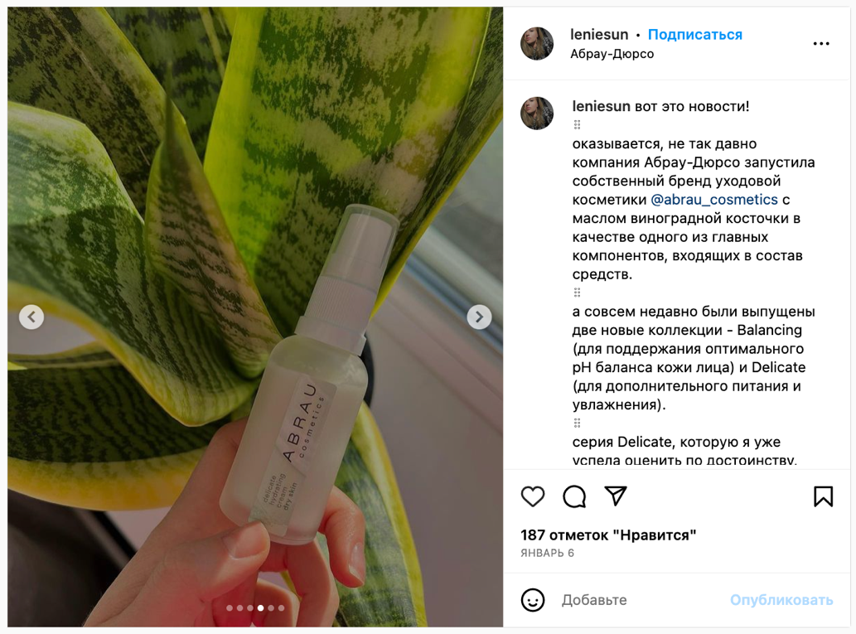
- Пример рекламы у блогера
Источник: [Аккаунт Leniesun в Instagram*]
На Рисунке 17 изображен отзыв от блогера @leniesun, с аудиторией около 10000 подписчиков, данный отзыв принес 10 новых заказов, что очень хорошо для только выпустившего новые средства бренда.
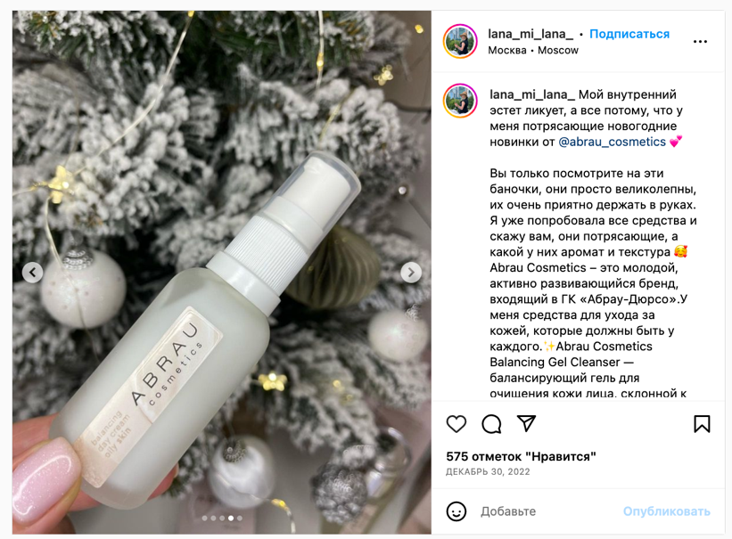
- Реклама у @lana_mi_lana_
Источник: [Аккаунт Lana_mi_lana_ в Instagram*]
Если говорить про рекламу в интернет-журналах, то статьи с упоминанием нашей продукцией вышли во всех раннее упомянутых источниках, которые и были запланированы.
Измерить конкретный вклад каждой статьи в привлечение новых подписчиков и увеличение продаж сложно, поэтому будет представлен общий анализ эффективности всех используемых инструментов интернет-маркетинга.
Важно отметить, что из-за запрета на использование Instagram* в России, мы направляли все рекламные материалы на сайт или на страницу в социальной сети ВКонтакте.

Оптимизация лендинга
Лендинг Abrau Cosmetics был полностью пересмотрен и оптимизирован под новую линейку косметики. Все разделы сайта были обновлены, включая страницу описания продукции, которая теперь содержит полную информацию о свойствах и ингредиентах каждого продукта. Для этого были написаны новые тексты и добавлены качественные фотографии.
Кроме того, был разработан контент для сайта, который ориентирован на аудиторию, интересующуюся натуральной косметикой и уходом за собой. Все страницы сайта теперь имеют стильный и современный дизайн, который соответствует концепции бренда (Рис. 19 и 20). Были проведены технические работы для ускорения загрузки сайта и улучшения его показателей.
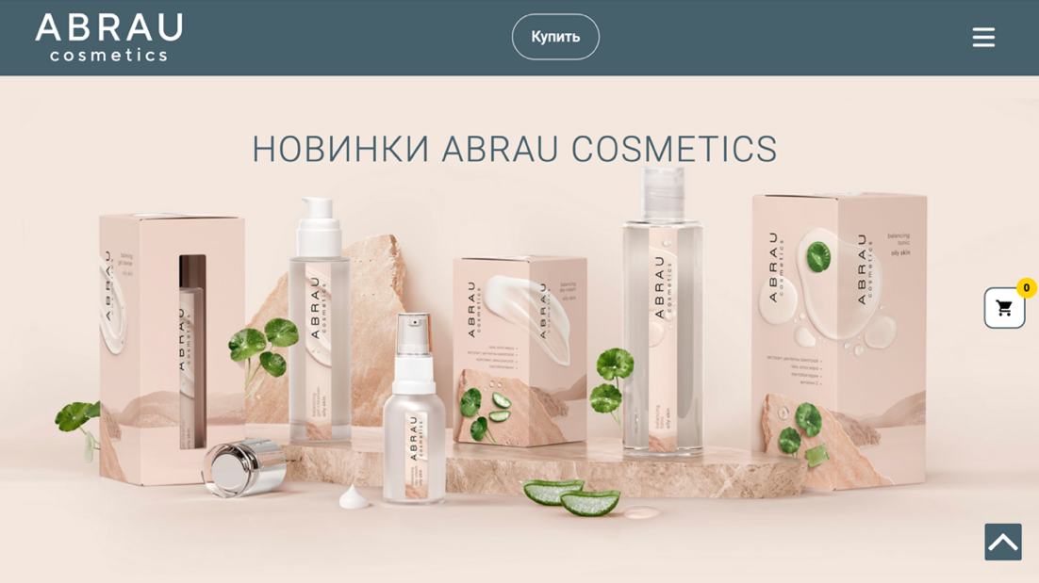
- Главная страница
Источник: [Сайт Abrau Cosmetics]
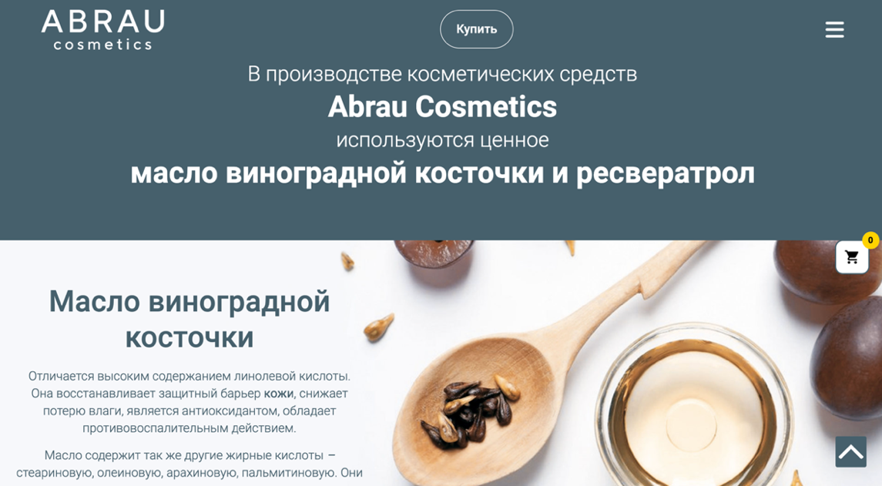
- Описание ингредиентов на сайте
Источник: [Сайт Abrau Cosmetics]
Для проекта Abrau Cosmetics мы не были ответственны за адаптацию лендинга под новую продукцию, поскольку этим занимались люди на стороне клиента. Мы давали им рекомендации по улучшению внешнего вида лендинга, текстов и фотографий, чтобы он максимально соответствовал концепции новой продукции и привлекал целевую аудиторию. Однако права на редакцию и просмотр аналитики сайта не были предоставлены нам, поэтому мы не могли контролировать его эффективность и вносить изменения для улучшения результатов. Наша задача заключалась в подготовке контента для сайта, таких как тексты, описывающие свойства и ингредиенты новой продукции, чтобы привлечь внимание потенциальных покупателей и повысить уровень продаж.
С сайта через контакты мы также вели на социальные страницы бренда для более детального знакомства с брендом.

Методы отчетности и структура работы
Для оценки эффективности нашей стратегии мы регулярно составляли отчеты для клиента. Каждый месяц мы предоставляли информацию о всех показателях из социальных сетей, включая сравнение с конкурентами и анализ лучших постов наших и их аккаунтов.
Для получения данных мы использовали онлайн-сервис LiveDune и информацию из ВКонтакте. Это позволило нам точно оценивать результаты нашей работы и корректировать стратегию в случае необходимости.
Структура работы на должности Project&Content Manager выглядела следующим образом.
За месяц до начала следующего месяца мы начинали составлять контентный план, который занимал около двух недель и предоставлялся клиенту для согласования, отправка контент плана клиенту должна была быть не позднее, чем 18 число текущего месяца.
Контентный план составлялся следующим образом: я создавала визуал для 15 постов в Instagram*, определяла техническое задание для копирайтера и дизайнера, а также разрабатывала ТЗ для stories, в которых должен использоваться контент. Задачи по созданию контента выполняются копирайтером и дизайнером, а затем все готовое собирается в презентацию и показывается клиенту для подтверждения.
После всех проделанных этих шагов, я получала готовый контент план на следующий месяц, который мне нужно было отправить на согласование клиенту и внести правки, если они имелись, в следующем месяце данный процесс повторялся. Контент выкладывается модератором, который также отвечает на комментарии и сообщения от подписчиков.

Показатели KPI

Формирование четких KPI
После прописания всех пунктов инструментов, которые мы будем использовать для достижения целей стратегии, можно переходить к постановке KPI (ключевых показателей эффективности) в цифровом формате. В связи с тем, что основное внимание уделяется показателю ER, мы будем следить за ним в KPI. Кроме показателя ER, мы также будем отслеживать и органический рост количества подписчиков. KPI будет разбит на месяцы, чтобы мы могли точно отслеживать наш прогресс. Все запланированные показатели (Таблица 7) будут включать в себя как органический рост, так и результаты от рекламы у блогеров и в журналах.
- Показатели KPI для Instagram*
 | Подписчики | ER | Показы
Август 2022 | 1 100 | 0,8% | 2 893
Сентябрь 2022 | 1 155 | 0,9% | 3 893
Октябрь 2022 | 1 213 | 1% | 4 893
Ноябрь 2022 | 1 275 | 1,1% | 5 893
Декабрь 2022 | 1 335 | 1,2% | 6 893
Январь 2023 | 1 400 | 1,3% | 7 893
Источник: [Составлено автором]
Решение о том, что каждый месяц мы ставим цель на прирост подписчиков на 5%, было принято на основе анализа роста подписчиков у конкурентов и примерного среднего значения, которое они показывают. Также было учтено, что рекламные кампании будут ориентированы на увеличение числа подписчиков. 5% был выбран как реалистичный и достижимый показатель роста, который позволит увеличить нашу аудиторию и повысить ее вовлеченность.
Относительно показателя ER (уровень вовлеченности), мы выбрали 0,1% как цель, так как это показатель, который в целом считается хорошим в данной сфере. Также мы учитывали результаты анализа конкурентов, которые имели примерно такой же уровень повышения ER. Важно, чтобы наш контент был интересным и полезным для аудитории, чтобы она не только подписывалась на наш аккаунт, но и взаимодействовала с нашим контентом, оставляя комментарии и лайки.
Если говорить про показы, их рост на 1000 каждый месяц обусловлен оптимизацией контента, улучшения дизайна и увеличения числа публикаций в социальных сетях и включением REELS в контент план, а также рекламой у мелких блогеров.
Относительно ВКонтакте, на основании того, что контент будет дублироваться из Instagram* до декабря 2023 года мы поставили KPI только на конец периода стратегии (Таблица 8):
- Показатели KPI для Вконтакте
 | Конец июля | Конец января
Кол-во подписчиков | 1 009 | ~2 100
ER | 0,7% | 1,5%
Показы | 1 431 | 3 000
Источник: [Составлено автором]
Мы прогнозируем увеличение всех показателей на 100% к концу стратегии благодаря проведению конкурса совместно с основным аккаунтом, так как одним из условий конкурса будет подписка на оба аккаунта.
Для оценки эффективности нашей стратегии мы установили KPI по продажам, поскольку последняя цель заключалась в увеличении продаж новой линейки косметики. В первом месяце мы планируем продать не менее 50 новых средств через социальные сети. Для этого мы будем отслеживать переходы из товаров со страницы ВКонтакте на сайт, продажи через директ, переходы со сторис и переходы по ссылке из шапки профиля. Во второй месяц ожидаем увеличение продаж минимум вдвое.
Поскольку мы не имеем доступа к аналитике сайта, мы попросили клиента отслеживать конверсию на сайте и количество заказов и предоставлять нам результаты в виде таблицы. Мы ожидаем, что не менее 90% всех заказов придут с помощью SMM-рекламы и рекламы у блогеров в социальных сетях, а также от E-mail рассылки.
Таким образом, мы сможем оценить эффективность нашей стратегии в продажах и в случае необходимости внести корректировки в дальнейшем.

Сравнение результатов с KPI
- Сравнение KPI с фактическими показателями в Instagram*
 | Подписчики – план | Подписчики – факт | ER – план | ER – факт | Показы – план | Показы – факт
Август 2022 | 1 100 | 1 134 | 0,8% | 0,84% | 2 893 | 3 554
Сентябрь 2022 | 1 155 | 1 149 | 0,9% | 0,95% | 3 893 | 5 001
Октябрь 2022 | 1 213 | 1 199 | 1% | 1,11% | 4 893 | 9 011
Ноябрь 2022 | 1 275 | 1 211 | 1,1% | 1,1% | 5 893 | 7 944
Декабрь 2022 | 1 335 | 1 412 | 1,2% | 1,8% | 6 893 | 16 054
Январь 2023 | 1 400 | 1 495 | 1,3% | 1,95% | 7 893 | 13 754
Источник: [Составлено автором]
Рассмотрев Таблицу 9, видно, что, пока на странице Abrau Cosmetics не было новой продукции, рост количества подписчиков был довольно медленным. Это связано с тем, что люди ожидали новинку и не были заинтересованы в существующем контенте. Кроме того, некоторые неактивные подписчики начали отписываться.
Однако с появлением новой продукции и разнообразия контента на странице, был заметен активный рост количества подписчиков. Были добавлены новые рубрики и форматы, которые заинтересовали аудиторию. Кроме того, проведение конкурсов и розыгрышей также способствовало росту подписчиков. В результате, за несколько месяцев количество подписчиков на странице Abrau Cosmetics значительно увеличилось.
Относительно эффективности контента, общий показатель ER и количество просмотров также начало расти после появления новой продукции и увеличения количества контента в социальных сетях. Это можно объяснить увеличением интереса аудитории к бренду и продукции, а также более разнообразным и качественным контентом, который стал привлекать больше внимания пользователей. Также важно отметить, что рост ER и показов также был связан с запуском рекламных кампаний на различных площадках в интернете и увеличением бюджета на продвижение бренда и продукции.
Перейдем к итоговому сравнению показателей в ВКонтакте к концу периода стратегии (Таблица 10).
- Сравнение KPI с фактическими показателями в ВКонтакте
 | Конец января - план | Конец января - факт
Кол-во подписчиков | ~2 100 | 2 202
ER | 1,5% | 10,4%
Показы | 3 000 | 13 364
Источник: [Составлено автором]
Относительно показателей, результаты в ВКонтакте были лучше, чем в Instagram*, что объясняется большей популярностью данной социальной сети в России. Кроме того, проведение конкурсов сыграло значительную роль в повышении показателей.
Последним шагом проведения результатов будет сравнение показателей KPI с фактическими по продажам. Так как доступа к сайту у нас нет, все данные о продажах были предоставлены нам клиентом в конце декабря и января (с начала выхода новой продукции). Результаты были представлены в виде: продукт – количество продаж (Таблица 11).
- Запланированные и фактические показатели по продажам
 | Декабрь | Январь
Кол-во проданных продуктов – план | 50 | 100
Кол-во проданных продуктов - факт | 73 | 134
Источник: [Составлено автором]
К концу второго месяца было продано более 200 единиц новой продукции, что является очень хорошим результатом для только что выпущенной линейки. Эти цифры были достигнуты благодаря рекламе с участием блогеров, размещению материалов в журналах, проведению email-рассылок и использованию торговых площадок во ВКонтакте. Важно отметить, что продажи превысили показатели KPI, что свидетельствует об эффективности реализованных инструментов маркетинга.
Таким образом, на основании перевыполнения всех поставленных целей можно считать стратегию эффективной.

Рекомендации
Для улучшения полученных результатов я рекомендую в дальнейшем ввести следующие инструменты интернет-маркетинга:
- Таргетинг во ВКонтакте
Во-первых, ВКонтакте является одной из самых популярных социальных сетей в России с миллионами активных пользователей. Во-вторых, таргетинг во ВКонтакте поможет достичь большое количество целевых подписчиков, за счет настройки рекламы только на тех пользователей, которые соответствуют вашим критериям. ВКонтакте предлагает широкий спектр рекламных форматов, которые могут быть адаптированы под наши цели и потребности. Можно использовать баннеры, текстовые объявления, видеорекламу, карусели и другие форматы, чтобы создать максимально привлекательное объявление для вашей целевой аудитории. Также таргетинг в ВКонтакте также позволяет использовать функцию ретаргетинга, которая позволяет показывать рекламу тем пользователям, которые уже проявили интерес к нашей компании или посетили ваш сайт. Это поможет удерживать внимание и повышать вероятность конверсии.
- Продажа товаров через магазин ВКонтакте
Пока что у Abrau Cosmetics настроены только товары во Вконтакте, но, чтобы купить продукт нужно переходить на сайт, поэтому нужно настроить сам магазин Вконтакте, по следующим причинам:
- Удобство для покупателей, так как они могут совершать покупки без необходимости покидать социальную сеть;
- Расширение охвата аудитории, так как, как говорилось раннее, ВКонтакте является одной из самых популярных социальных сетей в России;
- Возможность создания каталога товаров с подробными описаниями, фотографиями и ценами;
- Интеграция с другими инструментами ВКонтакте, такими как рекламные форматы и ретаргетинг;
- Возможность получения обратной связи от покупателей через комментарии и сообщения;
- Удобная система оформления заказов и оплаты;
- Возможность проведения промоакций и специальных предложений для подписчиков и посетителей магазина ВКонтакте.
- Контекстная реклама в Яндекс
Подключение контекстной рекламы, которая будет направлять пользователей на сайт и страницу ВКонтакте, является важным шагом для увеличения видимости и привлечения целевой аудитории. Однако, изначально в нашем бюджете не было достаточных средств для включения этого эффективного инструмента.
Теперь, с увеличением продаж и наличием бюджета, мы имеем возможность воспользоваться контекстной рекламой. Это позволит нам настроить рекламные кампании, оптимизированные под интересы и запросы потенциальных клиентов. Рекламные объявления будут отображаться в результатах поиска Яндекса, а также на партнерских сайтах.
Преимущества контекстной рекламы заключаются в том, что она позволяет точно достигать целевой аудитории и привлекать заинтересованных пользователей. Мы сможем выбрать ключевые слова, связанные с нашей продукцией, и настроить таргетинг на определенные географические регионы, возрастные группы и другие параметры.
Контекстная реклама будет направлять пользователей на наш сайт и страницу ВКонтакте, где они смогут ознакомиться с нашими продуктами, узнать дополнительную информацию и сделать покупку. Это поможет увеличить посещаемость наших онлайн-ресурсов, повысить конверсию и увеличить продажи.
Введение контекстной рекламы в нашу интернет-маркетинговую стратегию будет эффективным шагом для привлечения новых клиентов и увеличения осведомленности о наших продуктах.
- Реклама у больших блогеров
Ранее, из-за ограниченного бюджета, мы сотрудничали преимущественно с мелкими блогерами, которые были готовы сотрудничать по бартеру. Однако, их охват и влияние на аудиторию были ограничены.
Теперь, с наличием дополнительного бюджета, мы можем стремиться к сотрудничеству с более крупными блогерами, у которых подписчиков более 100 000 человек. Это позволит нам достичь более широкой аудитории, имеющей интересы и потребности, схожие с нашими.
Сотрудничество с такими большими блогерами даст нам возможность получить положительный отзыв о нашей продукции и увеличить ее видимость в социальных сетях. Большие блогеры имеют большое влияние на свою аудиторию и их рекомендации и отзывы могут оказать значительное влияние на решение покупателей.
Важно выбирать блогеров, у которых целевая аудитория схожа с нашей, чтобы максимально эффективно донести наше сообщение и привлечь потенциальных клиентов. Такое сотрудничество поможет нам увеличить осведомленность о наших продуктах, привлечь новых клиентов и повысить продажи.
Введение сотрудничества с большими блогерами в нашу стратегию интернет-маркетинга станет одним из ключевых шагов для продвижения нашей продукции и установления положительного имиджа на рынке.
- Выход на новые платформы
Для дальнейшего расширения нашего онлайн присутствия и достижения новой аудитории, рекомендуется включить в нашу интернет-маркетинговую стратегию две новые платформы - Telegram и Dzen.
Telegram представляет собой популярную мессенджер-платформу с большой базой пользователей. Создание канала в Telegram позволит нам создавать контент о нашей продукции, делиться информацией о преимуществах и возможностях использования продуктов, а также отвечать на вопросы и взаимодействовать с нашей аудиторией напрямую. Мы сможем регулярно публиковать статьи, обзоры, советы и другой интересный контент, который будет привлекать внимание и удерживать интерес нашей аудитории в Telegram.
Dzen — это платформа Яндекса, предоставляющая возможность создания и распространения контента в виде статей, видео и других форматов. Создание профиля на Dzen позволит нам регулярно публиковать статьи о нашей продукции, рассказывать о ее преимуществах, предлагать полезные советы и рекомендации, а также делиться информацией о новых продуктах и акциях. Платформа Dzen имеет свою аудиторию, которая заинтересована в получении полезного и интересного контента, что создает потенциал для привлечения новых клиентов и укрепления нашей репутации.
Расширение на новые платформы, такие как Telegram и Dzen, даст нам возможность достичь новой аудитории, которая активно использует эти платформы для получения информации и контента. Это поможет нам увеличить узнаваемость бренда, привлечь новых клиентов и укрепить связь с текущей аудиторией. Регулярная публикация информативного и ценного контента на этих платформах будет способствовать повышению нашей экспертности, доверия и лояльности клиентов.

Вывод
В данной главе была разработана и реализована интернет-маркетинговая стратегия для компании Abrau Cosmetics, основанная на тщательном анализе целевой аудитории, конкурентов и рынка. Основными инструментами стратегии стали контент-маркетинг, социальные сети, email-маркетинг и PR.
Контент-маркетинг стал ключевым фокусом стратегии, где акцент делался на создании высококачественного и информативного контента о продукции компании. Это позволило привлечь внимание целевой аудитории и удержать ее интерес. Контент был активно распространен через различные каналы, такие как социальные сети и блоги, что дало возможность донести информацию до большего числа потенциальных клиентов.
Социальные сети сыграли важную роль в стратегии, где были проведены конкурсы, акции и публикации, направленные на вовлечение подписчиков. Сотрудничество с блогерами также было эффективным способом рекламы продукции компании, позволяя достичь большего охвата и привлечь новых клиентов.
Email-маркетинг использовался для проведения рассылок с информацией о новых продуктах, акциях и специальных предложениях. Это позволило установить прямое взаимодействие с целевой аудиторией, усилить их лояльность и вовлеченность, а также увеличить объем продаж.
PR-активности в рамках стратегии позволили компании расширить свою видимость и узнаваемость через публикации в известных интернет-журналах и блогах. Это способствовало повышению авторитета компании и привлечению дополнительного внимания со стороны потребителей.
Интернет-маркетинговая стратегия Abrau Cosmetics привела к положительным результатам. Были достигнуты поставленные цели, а именно повышение уровня вовлеченности и охвата в социальных сетях, а также усиление продаж и повышение лояльности клиентов.
Рекомендации по дальнейшим действиям стратегии включают внедрение таргетинга во ВКонтакте, продажу товаров через магазин ВКонтакте, контекстную рекламу в Яндексе, сотрудничество с крупными блогерами и создание группы в Телеграм. Эти меры помогут укрепить позиции бренда на рынке и привлечь новых клиентов, особенно с учетом планируемого выпуска новой линейки продукции, что предполагает увеличение спроса и продаж.
В целом, интернет-маркетинговая стратегия Abrau Cosmetics является эффективным инструментом для достижения успеха в современной бизнес-среде и позволяет компании эффективно управлять своим онлайн-присутствием, привлекать и удерживать клиентов, а также повышать узнаваемость и конкурентоспособность своего бренда.

Заключение
В ходе выполнения данной курсовой работы была разработана и реализована интернет-маркетинговая стратегия для компании Abrau Cosmetics. Актуальность данного исследования обусловлена необходимостью использования интернет-маркетинга в современном бизнесе. Растущая активность пользователей в онлайн-пространстве и быстрое развитие цифровых технологий делают интернет-маркетинг неотъемлемой частью успешной бизнес-стратегии.
В первой главе были рассмотрены теоретические основы интернет-маркетинга, включая его роль и значение для современного бизнеса. Были представлены основные принципы и инструменты интернет-маркетинга. Это позволило получить общее представление о возможностях интернет-маркетинга и его влиянии на эффективность бизнес-стратегии.
Во второй главе был проведен анализ текущего состояния компании, ее бренда, целевой аудитории, конкурентов и рынка. Этот анализ позволил получить важную информацию о сильных и слабых сторонах компании, о предпочтениях и потребностях целевой аудитории, а также о конкурентной среде. Эти данные стали основой для разработки интернет-маркетинговой стратегии.
В третьей главе была разработана и реализована интернет-маркетинговая стратегия для компании Abrau Cosmetics на основе проведенного анализа. Были выбраны оптимальные каналы привлечения и использованы различные инструменты интернет-маркетинга, такие как контент-маркетинг, социальные сети, email-маркетинг и PR. Были проведены мероприятия по созданию качественного контента, организации конкурсов и акций, сотрудничеству с блогерами, проведению рассылок и PR-активностям. Результаты реализации стратегии оказались успешными, включая достижение поставленных целей, увеличение показателей вовлеченности и охвата в социальных сетях, усиление продаж и повышение лояльности клиентов.
С учетом текущих результатов и достигнутых целей интернет-маркетинговой стратегии, я рекомендую принять ряд дополнительных мер, чтобы продолжить укрепление позиций бренда и привлечение новых клиентов. В частности, я предлагаю внедрить таргетинг во ВКонтакте для более точного и персонализированного привлечения аудитории, осуществлять продажу товаров через магазин ВКонтакте для удобства покупателей, запустить контекстную рекламу в Яндексе для повышения видимости и привлечения целевых клиентов, сотрудничать с крупными блогерами для расширения охвата аудитории и создать группу в Телеграм для установления прямого взаимодействия с клиентами. Я уверена, что эти меры помогут укрепить позиции бренда на рынке, увеличить продажи и удовлетворить растущий спрос, особенно учитывая планируемый выпуск новой линейки продукции.
В заключении хотелось бы подчеркнуть, что каждая из задач, поставленных перед нами в рамках разработки интернет-маркетинговой стратегии для компании Abrau Cosmetics, была успешно выполнена.
Анализ целевой аудитории и конкурентов позволил нам лучше понять предпочтения и потребности нашей аудитории, а также выявить конкурентные преимущества и слабые места нашей компании. Это послужило основой для выбора оптимальных каналов привлечения и инструментов интернет-маркетинга.
Анализ текущего состояния бренда помог нам определить его сильные и слабые стороны, а также выработать стратегические рекомендации для дальнейшего развития и укрепления бренда на рынке.
Выбор инструментов интернет-маркетинга осуществлялся с учетом целевой аудитории, конкурентов и особенностей рынка. Мы активно использовали контент-маркетинг, социальные сети, email-маркетинг и PR для достижения наших целей.
Разработка стратегии интернет-маркетинга была основана на анализе и выборе наиболее эффективных инструментов и каналов привлечения. Мы учли особенности нашей компании, ее бренда и целевой аудитории, аналитику конкурентов и полученный результаты проведенного опроса, чтобы создать стратегию, соответствующую нашим целям и задачам.
Внедрение стратегии было успешно осуществлено с использованием выбранных инструментов и каналов. Мы провели активности по созданию качественного контента, организации конкурсов, сотрудничеству с блогерами и журналами и проведению рассылок.
Анализ результатов показал, что наша интернет-маркетинговая стратегия дала положительные результаты. Мы достигли наших целей, увеличили показатели вовлеченности и охвата в социальных сетях, привлекли и усилили продажи, и повысили лояльность клиентов.
Таким образом, выполнение каждой из задач, а также успешная реализация интернет-маркетинговой стратегии, привела нас к достижению поставленной цели данной работы и укреплению позиций компании Abrau Cosmetics на рынке натуральной косметики.
В заключении необходимо отметить, что интернет-маркетинговая стратегия для компании Abrau Cosmetics является важным инструментом для ее развития и достижения конкурентных преимуществ на рынке натуральной косметики. Однако, для дальнейшего успеха компании необходимо постоянно анализировать рынок, следить за изменениями в предпочтениях потребителей и активно использовать новые возможности интернет-маркетинга. Только так компания сможет оставаться конкурентоспособной и успешно развиваться в долгосрочной перспективе.

Список литературы
- Why Internet Marketing Strategy Is Important for Your Business // Forbes URL: https://www.forbes.com/sites/allbusiness/2019/03/27/why-internet-marketing-strategy-is-important-for-your-business/?sh=4006dfda1da7 (дата обращения: 14.12.2022).
- The Benefits of Having a Digital Marketing Strategy // Hubspot URL: https://blog.hubspot.com/marketing/digital-marketing-strategy-benefits (дата обращения: 14.12.2022).
- Why You Need a Marketing Plan // Entrepreneur URL: https://www.entrepreneur.com/article/321869 (дата обращения: 14.12.2022).
- Why digital marketing strategy is important for businesses in 2021 // Search Engine Watch URL: https://www.searchenginewatch.com/2021/03/10/why-digital-marketing-strategy-is-important-for-businesses-in-2021/ (дата обращения: 14.12.2022).
- Барышников И., Рогозин Д. Интернет-маркетинг. Инструменты и приемы эффективных продаж. - СПб.: Питер, 2019. - 272 с.
- Homburg, C., Jozić, D., & Kuehnl, C. Customer Experience Management: Toward Implementing an Evolving Marketing Concept // Journal of the Academy of Marketing Science, 45(3), 377-401 URL: https://link.springer.com/article/10.1007/s11747-016-0483-9 (дата обращения: 18.02.2022).
- Schaefer, M. The Content Code: Six essential strategies to ignite your content, your marketing, and your business URL: https://www.businessesgrow.com/the-content-code/ (дата обращения: 20.12.2022).
- Digital Marketing Excellence: Planning, Optimizing and Integrating Online Marketing // PR Smith and Dave Chaffey URL: https://www.taylorfrancis.com/books/9781317054265 (дата обращения: 22.12.2022).
- Официальный сайт // Abrau Cosmetics URL: https://abrau-cosmetics.ru/ (дата обращения: 24.12.2022).
- Аккаунт Abrau Cosmetics // Instagram URL: https://www.instagram.com/abrau_cosmetics/ (дата обращения: 25.12.2022).
- Abrau Cosmetics во ВКонтакте // ВКонтакте URL: https://vk.com/abrau_cosmetics (дата обращения: 25.12.2022).
- Главная страница – натуральная косметика России // Натуральная косметика России URL: https://www.naturalcosmetics-russia.ru/ (Дата обращения: 26.12.2022).
- Главная страница TheAct // TheAct-Labs URL: https://theact-labs.store/ (дата обращения: 05.01.2023).
- Главная страница Onme // Onmeshop URL: https://onmeshop.ru/ (дата обращения: 05.01.2023).
- Главная страница Smorodina Cosmetic // Smorodina Cosmetic URL: https://smorodinacosmetic.com/ (дата обращения: 05.01.2023).
- Главная страница Spletnik // Spletnik URL: https://spletnik.ru/191965_klassnaya-rossiyskaya-kosmetika-ch-1 (дата обращения: 05.01.2023).
- Главная страница Краснополянская косметика // Краснополянская косметика URL: https://kpcosm.ru/ (дата обращения: 05.01.2023).
- The Act // Taplink URL: https://theact.taplink.ws/ (дата обращения: 05.01.2023).
- Smorodina Cosmetic // Taplink URL: https://smorodinacosmetic.taplink.ws/ (дата обращения: 05.01.2023).
- Onme Cosmetics // Taplink URL: https://taplink.cc/onmecosmetics (дата обращения: 05.01.2023).
- Главная страница Краснополянская косметика // Краснополянская косметика URL: https://kpcosm.ru/ (дата обращения: 05.01.2023).
- Аккаунт Smorodina_cosmetic // Instagram URL: https://www.instagram.com/smorodina_cosmetic/ (дата обращения: 01.02.2023).
- Smorodina Сosmetics // ВКонтакте URL: https://vk.com/smorodina_cosmetics (дата обращения: 01.02.2023).
- Официальная страница компании в социальной сети ВКонтакте // Абрау Косметикс URL: https://vk.com/abrau_cosmetics?w=wall-210898722_364 (дата обращения: 15.02.2023)
- Что нового в сегменте бьюти? Бьюти-находки декабря // Buro 314 URL: https://buro314.ru/bez-rubriki/chto-novogo-v-segmente-bjuti-bjuti-nahodki-dekabrja/ (дата обращения: 05.02.2023).
- Бьюти-новинки месяца: уходовая косметика от Елены Крыгиной, коллаборации Organic Kitchen и сразу несколько новых зарубежных брендов // Peopletalk.ru URL: https://peopletalk.ru/article/byuti-novinki-mesyatsa-uhodovaya-kosmetika-ot-eleny-kryginoj-kollaboratsii-organic-kitchen-i-srazu-neskolko-novyh-zarubezhnyh-brendov/ (дата обращения: 05.02.2023).
- Эффективный уход за кожей лица // Yoga Journal URL: https://yogajournal.ru/body/practice/beauty/effektivnyy-ukhod-za-kozhey-litsa_147/ (дата обращения: 05.02.2023).
- Еще 10 новых российских косметических брендов // PravilaMag.ru URL: https://www.pravilamag.ru/life-style/689419-eshche-10-novyh-rossiiskih-kosmeticheskih-brendov/ (дата обращения: 05.02.2023).
- Главная страница Flacon Magazine // Flacon Magazine URL: https://flacon-magazine.com/ (дата обращения: 05.02.2023).
- Абрау Косметикс расширяет производство // Ведомости URL: https://kp.vedomosti.ru/news/2022/12/19/955962-abrau-cosmetics-rasshiryaet-proizvodstvo (дата обращения: 05.02.2023).
- Abrau Cosmetics представляет новинки: средства для ухода за кожей лица Abrau Cosmetics Balancing и Abrau Cosmetics Delicate // Рамблер URL: https://news.rambler.ru/diy/49892491-abrau-cosmetics-predstavlyaet-novinki-sredstva-dlya-uhoda-za-kozhey-litsa-abrau-cosmetics-balancing-i-abrau-cosmetics-delicate (дата обращения: 15.02.2023).
- Аккаунт Лени Сан // Instagram URL: https://www.instagram.com/leniesun/ (дата обращения: 15.02.2023).
- Публикация в Instagram URL: https://www.instagram.com/p/Cmy78wNNk2m/?igshid=MDJmNzVkMjY%3D (дата обращения: 15.02.2023).
- Магазин 2.0: инструкция для новичков // ВКонтакте URL: https://vk.com/@business-magazin-2-0-step-by-step (дата обращения: 15.03.2023).
- Технологии Яндекс Директа найдут ваших клиентов // Яндекс Директ URL: https://direct.yandex.ru/ (дата обращения: 15.03.2023).
- Главная страница // Dzen URL: https://dzen.ru/ (дата обращения: 15.03.2023).

Приложения

Приложение 1. Результаты опроса
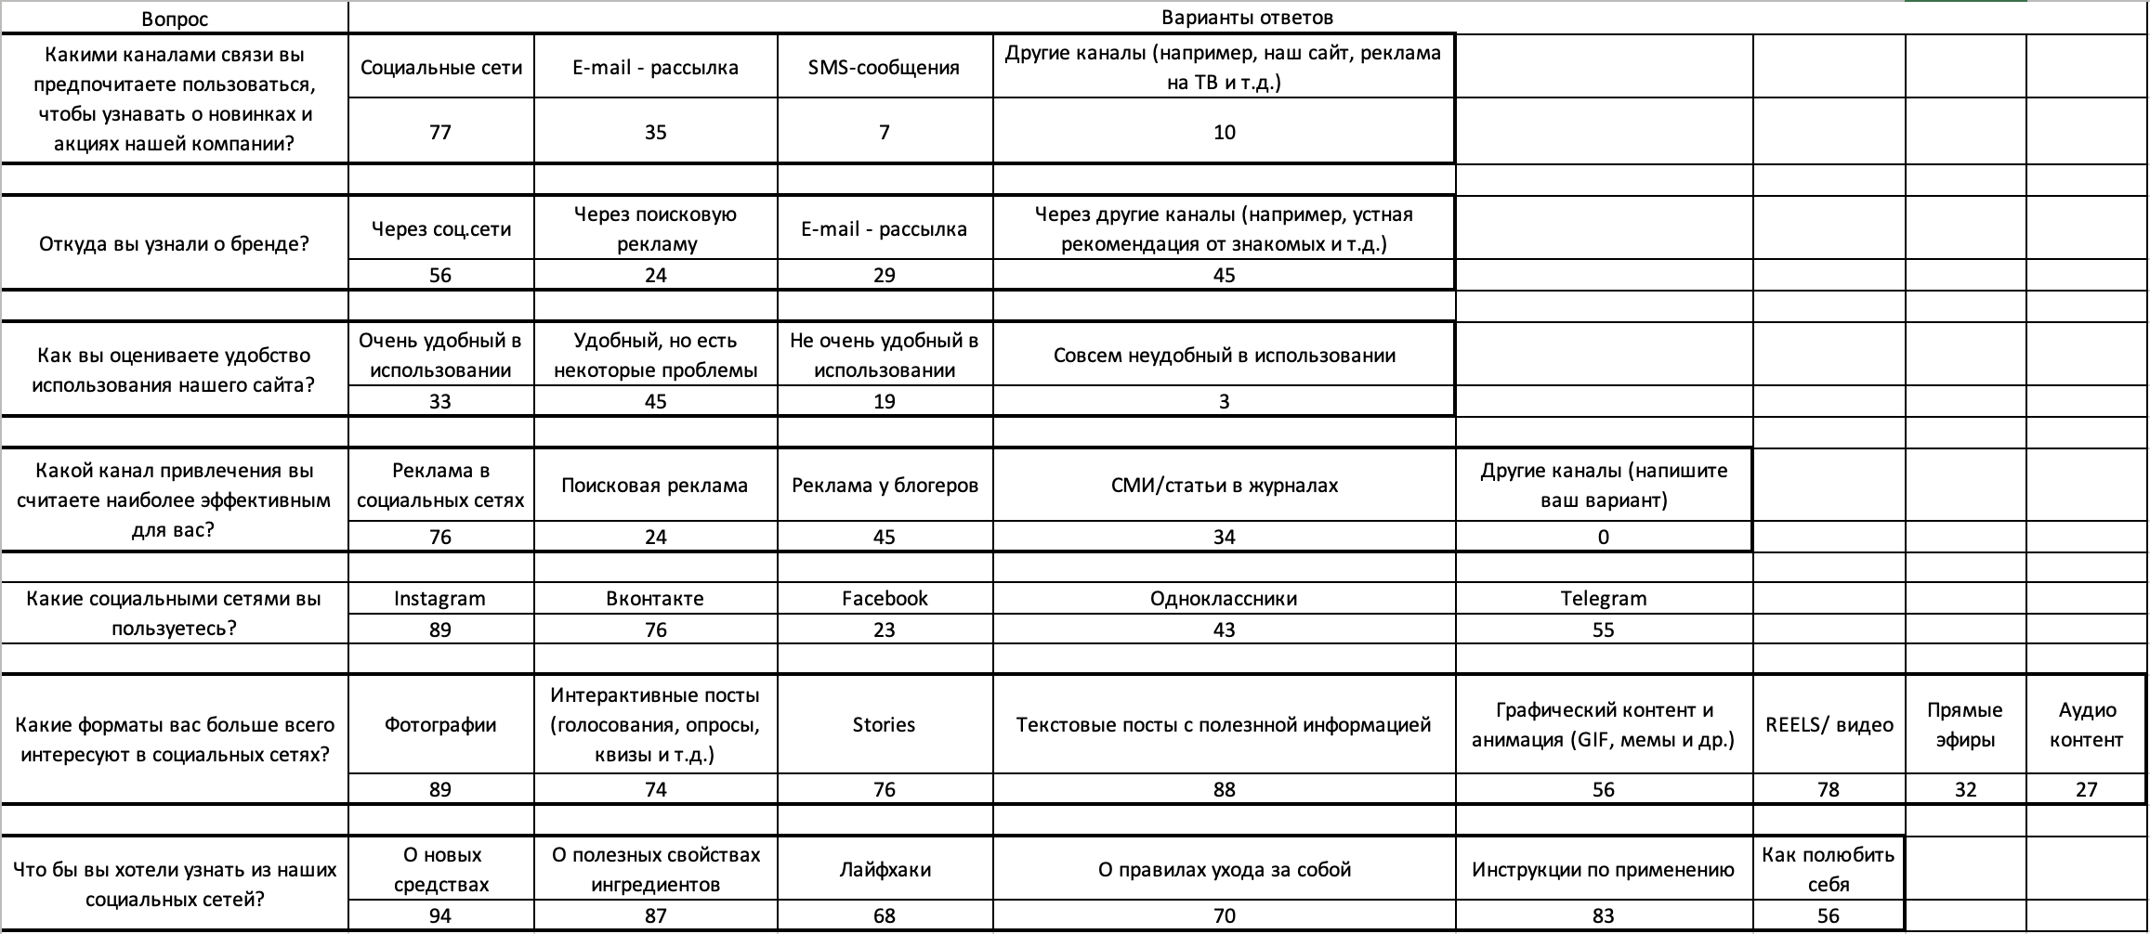
- Результаты опроса

Приложение 2. Результаты второго конкурса

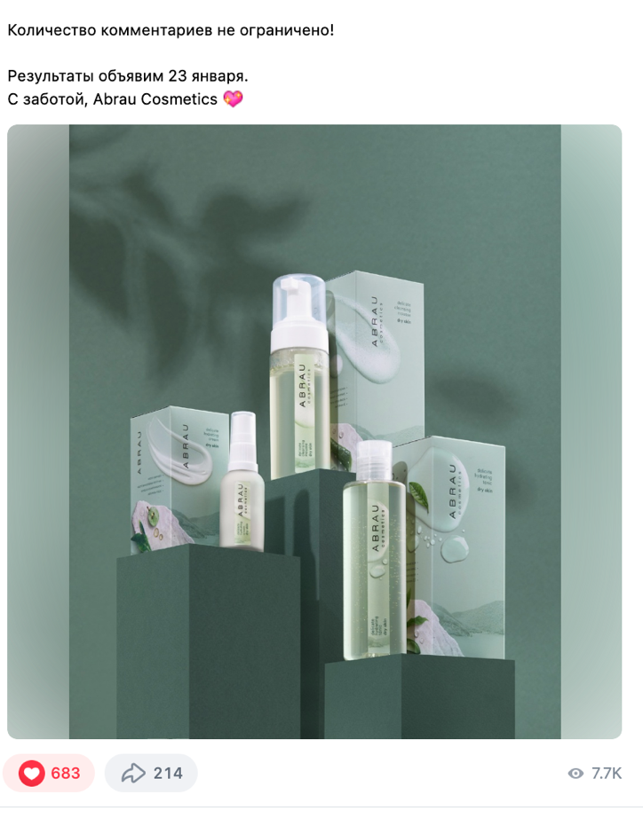
- Результаты второго конкурса в ВК

Why Internet Marketing Strategy Is Important for Your Business // Forbes URL: https://www.forbes.com/sites/allbusiness/2019/03/27/why-internet-marketing-strategy-is-important-for-your-business/?sh=4006dfda1da7 (дата обращения: 14.12.2022).
The Benefits of Having a Digital Marketing Strategy // Hubspot URL: https://blog.hubspot.com/marketing/digital-marketing-strategy-benefits (дата обращения: 14.12.2022).
Why You Need a Marketing Plan // Entrepreneur URL: https://www.entrepreneur.com/article/321869 (дата обращения: 14.12.2022).
Why digital marketing strategy is important for businesses in 2021 // Search Engine Watch URL: https://www.searchenginewatch.com/2021/03/10/why-digital-marketing-strategy-is-important-for-businesses-in-2021/ (дата обращения: 14.12.2022).
Барышников И., Рогозин Д. Интернет-маркетинг. Инструменты и приемы эффективных продаж. - СПб.: Питер, 2019. - 272 с.
Homburg, C., Jozić, D., & Kuehnl, C. Customer Experience Management: Toward Implementing an Evolving Marketing Concept // Journal of the Academy of Marketing Science, 45(3), 377-401 URL: https://link.springer.com/article/10.1007/s11747-016-0483-9 (дата обращения: 18.02.2022).
Schaefer, M. The Content Code: Six essential strategies to ignite your content, your marketing, and your business URL: https://www.businessesgrow.com/the-content-code/ (дата обращения: 20.12.2022).
Digital Marketing Excellence: Planning, Optimizing and Integrating Online Marketing // PR Smith and Dave Chaffey URL: https://www.taylorfrancis.com/books/9781317054265 (дата обращения: 22.12.2022).
Официальный сайт // Abrau Cosmetics URL: https://abrau-cosmetics.ru/ (дата обращения: 24.12.2022).
Аккаунт Abrau Cosmetics // Instagram URL: https://www.instagram.com/abrau_cosmetics/ (дата обращения: 25.12.2022).
Abrau Cosmetics во ВКонтакте // ВКонтакте URL: https://vk.com/abrau_cosmetics (дата обращения: 25.12.2022). * Facebook/Instagram — проект Meta Platforms Inc., деятельность которой в России запрещена
Главная страница – натуральная косметика России // Натуральная косметика России URL: https://www.naturalcosmetics-russia.ru/ (Дата обращения: 26.12.2022).
Главная страница TheAct // TheAct-Labs URL: https://theact-labs.store/ (дата обращения: 05.01.2023).
Главная страница Onme // Onmeshop URL: https://onmeshop.ru/ (дата обращения: 05.01.2023).
Главная страница Smorodina Cosmetic // Smorodina Cosmetic URL: https://smorodinacosmetic.com/ (дата обращения: 05.01.2023).
Главная страница Spletnik // Spletnik URL: https://spletnik.ru/191965_klassnaya-rossiyskaya-kosmetika-ch-1 (дата обращения: 05.01.2023).
Главная страница Краснополянская косметика // Краснополянская косметика URL: https://kpcosm.ru/ (дата обращения: 05.01.2023).
The Act // Taplink URL: https://theact.taplink.ws/ (дата обращения: 05.01.2023).
Smorodina Cosmetic // Taplink URL: https://smorodinacosmetic.taplink.ws/ (дата обращения: 05.01.2023).
Onme Cosmetics // Taplink URL: https://taplink.cc/onmecosmetics (дата обращения: 05.01.2023).
Главная страница Краснополянская косметика // Краснополянская косметика URL: https://kpcosm.ru/ (дата обращения: 05.01.2023).
Аккаунт Smorodina_cosmetic // Instagram URL: https://www.instagram.com/smorodina_cosmetic/ (дата обращения: 01.02.2023).
Smorodina Сosmetics // ВКонтакте URL: https://vk.com/smorodina_cosmetics (дата обращения: 01.02.2023).
Официальная страница компании в социальной сети ВКонтакте // Абрау Косметикс URL: https://vk.com/abrau_cosmetics?w=wall-210898722_364 (дата обращения: 15.02.2023)
Что нового в сегменте бьюти? Бьюти-находки декабря // Buro 314 URL: https://buro314.ru/bez-rubriki/chto-novogo-v-segmente-bjuti-bjuti-nahodki-dekabrja/ (дата обращения: 05.02.2023).
Бьюти-новинки месяца: уходовая косметика от Елены Крыгиной, коллаборации Organic Kitchen и сразу несколько новых зарубежных брендов // Peopletalk.ru URL: https://peopletalk.ru/article/byuti-novinki-mesyatsa-uhodovaya-kosmetika-ot-eleny-kryginoj-kollaboratsii-organic-kitchen-i-srazu-neskolko-novyh-zarubezhnyh-brendov/ (дата обращения: 05.02.2023).
Эффективный уход за кожей лица // Yoga Journal URL: https://yogajournal.ru/body/practice/beauty/effektivnyy-ukhod-za-kozhey-litsa_147/ (дата обращения: 05.02.2023).
Еще 10 новых российских косметических брендов // PravilaMag.ru URL: https://www.pravilamag.ru/life-style/689419-eshche-10-novyh-rossiiskih-kosmeticheskih-brendov/ (дата обращения: 05.02.2023).
Главная страница Flacon Magazine // Flacon Magazine URL: https://flacon-magazine.com/ (дата обращения: 05.02.2023).
Абрау Косметикс расширяет производство // Ведомости URL: https://kp.vedomosti.ru/news/2022/12/19/955962-abrau-cosmetics-rasshiryaet-proizvodstvo (дата обращения: 05.02.2023).
Рамблер: Abrau Cosmetics представляет новинки: средства для ухода за кожей лица Abrau Cosmetics Abrau Cosmetics представляет новинки: средства для ухода за кожей лица Abrau Cosmetics Balancing и Abrau Cosmetics Delicate // Рамблер URL: https://news.rambler.ru/diy/49892491-abrau-cosmetics-predstavlyaet-novinki-sredstva-dlya-uhoda-za-kozhey-litsa-abrau-cosmetics-balancing-i-abrau-cosmetics-delicate (дата обращения: 15.02.2023).
Аккаунт Лени Сан // Instagram URL: https://www.instagram.com/leniesun/ (дата обращения: 15.02.2023).
Публикация в Instagram URL: https://www.instagram.com/p/Cmy78wNNk2m/?igshid=MDJmNzVkMjY%3D (дата обращения: 15.02.2023).
Магазин 2.0: инструкция для новичков // ВКонтакте URL: https://vk.com/@business-magazin-2-0-step-by-step (дата обращения: 15.03.2023).
Технологии Яндекс Директа найдут ваших клиентов // Яндекс Директ URL: https://direct.yandex.ru/ (дата обращения: 15.03.2023).
Главная страница // Dzen URL: https://dzen.ru/ (дата обращения: 15.03.2023).

